

本科生毕业论文(设计)

****

**题 目 共享停车平台**

学生姓名 王维天

学 号 201883290467

学 院 计算机与软件学院

专 业 计算机科学与技术

指导教师 马瑞

**二Ｏ二Ｏ 年 五 月 十 日**

目 录

[1 绪论 1](#_Toc41220449)

[1.1 课题研究目的及意义 1](#_Toc41220450)

[1.2 课题国内外研究现状 1](#_Toc41220451)

[1.3 课题研究内容 2](#_Toc41220452)

[1.4 论文组织结构 2](#_Toc41220453)

[2 技术及工具介绍 2](#_Toc41220454)

[2.1 获取用户IP及定位服务 2](#_Toc41220455)

[2.2 IntelliJ IDEA集成开发工具+SSM框架 3](#_Toc41220456)

[2.3 MySQL数据库 3](#_Toc41220457)

[2.4 ECharts介绍 3](#_Toc41220458)

[3 需求分析以及系统环境 3](#_Toc41220459)

[3.1 系统功能需求分析 3](#_Toc41220460)

[3.2 可行性分析 4](#_Toc41220461)

[3.3 系统环境 5](#_Toc41220462)

[4 系统总体设计 5](#_Toc41220463)

[4.1 系统功能结构设计 5](#_Toc41220464)

[4.2 系统功能流程设计 7](#_Toc41220465)

[4.2.1 用户注册登录流程设计 7](#_Toc41220466)

[4.2.2 主页课程推荐流程设计 7](#_Toc41220467)

[4.2.3 课程搜索流程设计 8](#_Toc41220468)

[4.2.4 查看课程流程设计 8](#_Toc41220469)

[4.2.5 观看课程流程设计 9](#_Toc41220470)

[4.2.6 收藏流程设计 9](#_Toc41220471)

[4.2.7 评论管理流程设计 10](#_Toc41220472)

[4.2.8 账户设置流程设计 10](#_Toc41220473)

[4.2.9 反馈功能流程设计 11](#_Toc41220474)

[4.2.10 课程管理功能流程设计 11](#_Toc41220475)

[4.2.11 用户评论管理功能流程设计 12](#_Toc41220476)

[4.2.12 账户信息变更流程设计 12](#_Toc41220477)

[4.2.13 首页轮播管理流程设计 12](#_Toc41220478)

[4.2.14 用户管理流程设计 13](#_Toc41220479)

[4.2.15 机构审批流程设计 14](#_Toc41220480)

[4.2.16 反馈处理流程设计 14](#_Toc41220481)

[4.3 数据库设计 15](#_Toc41220482)

[4.3.1 数据库概念设计 15](#_Toc41220483)

[4.3.2 数据库逻辑设计 18](#_Toc41220484)

[5 系统详细设计 22](#_Toc41220485)

[5.1 系统架构设计 22](#_Toc41220486)

[5.1.1系统前端架构设计 22](#_Toc41220487)

[5.1.2 系统后端SSM架构设计 23](#_Toc41220488)

[5.2 界面设计 25](#_Toc41220489)

[5.3 功能模块详细设计 27](#_Toc41220490)

[5.3.1 用户注册登录详细设计 27](#_Toc41220491)

[5.3.3 搜索功能详细设计 27](#_Toc41220492)

[5.3.4 查看课程功能模块详细设计 27](#_Toc41220493)

[5.3.5 观看网课模块详细设计 28](#_Toc41220494)

[5.3.6 收藏模块详细设计 28](#_Toc41220495)

[5.3.7 评论功能模块详细设计 28](#_Toc41220496)

[5.3.8 账户设置功能模块详细设计 28](#_Toc41220497)

[5.3.9 反馈模块详细设计 29](#_Toc41220498)

[5.3.10 课程管理功能模块详细设计 29](#_Toc41220499)

[5.3.11 用户评论管理功能模块详细设计 29](#_Toc41220500)

[5.3.12 账户信息变更功能模块详细设计 29](#_Toc41220501)

[5.3.13 机构数据中心模块详细设计 30](#_Toc41220502)

[5.3.14 首页轮播管理模块详细设计 30](#_Toc41220503)

[5.3.15 用户管理模块详细设计 30](#_Toc41220504)

[5.3.16 事务审批模块详细设计 30](#_Toc41220505)

[5.3.17 反馈处理模块详细设计 30](#_Toc41220506)

[5.3.18 后台数据中心模块详细设计 30](#_Toc41220507)

[6 系统实现 30](#_Toc41220508)

[6.1 注册登录功能实现 30](#_Toc41220509)

[6.2 主页课程推荐功能实现 31](#_Toc41220510)

[6.3 课程搜索功能实现 33](#_Toc41220511)

[6.4 查看课程功能实现 35](#_Toc41220512)

[6.5 观看网课功能实现 36](#_Toc41220513)

[6.6 收藏功能实现 37](#_Toc41220514)

[6.7 评论功能实现 38](#_Toc41220515)

[6.8 账户设置功能实现 39](#_Toc41220516)

[6.9 反馈功能实现 40](#_Toc41220517)

[6.10 评论功能实现 41](#_Toc41220518)

[6.11 用户评价管理功能实现 43](#_Toc41220519)

[6.12 账户信息变更功能实现 43](#_Toc41220520)

[6.13 机构数据中心功能实现 44](#_Toc41220521)

[6.14 首页轮播管理功能实现 45](#_Toc41220522)

[6.15 用户管理功能实现 46](#_Toc41220523)

[6.16 事务审批功能实现 47](#_Toc41220524)

[6.17反馈处理功能实现 48](#_Toc41220525)

[6.18 后台数据中心功能实现 49](#_Toc41220526)

[6.19 系统部署 51](#_Toc41220527)

[7 系统测试 51](#_Toc41220528)

[7.1 功能测试 52](#_Toc41220529)

[7.2 易用性测试 53](#_Toc41220530)

[8 总结 54](#_Toc41220531)

[参考文献： 54](#_Toc41220532)

[致谢 56](#_Toc41220533)

共享停车平台

王维天

南京信息工程大学计算机与软件学院，江苏 南京 210044

摘要：作为机动车使用者，我们在日常生活中经常会遇到两种矛盾的情况，有时我们停车时找许久都找不到空闲停车位；与此同时，因为车位拥有者早上外出上班，晚上下班回家，白天的居民区车位和晚上的办公楼停车场却利用率非常低，造成停车资源浪费。因此本系统设计提出并实现了一个共享停车使用以及管理平台，希望将不同停车场、个人车位统一管理对用户开放使用，从而缓解车位资源因为时间空间分布不协调造成的资源浪费。本平台系统采用了网页程序的形式，前端使用Vue JavaScript框架技术，后端使用了Python Flask框架编写应用，并以MySQL作为数据库。在部署方面，前端页面使用Nginx作为服务器软件，支持高并发以及负载平衡。通过Docker将前后端打包成镜像，可以在符合条件的服务器上快速部署。共享停车平台允许用户通过名称查询停车位、通过目的地地址查询附近停车位、预定车位、取消订单和订单支付等功能；车位拥有者具有发布车位，管理订单和查看收益和使用率等功能。系统减少了停车资源浪费，方便了车主们出行快速找到车位，也让车位拥有者通过闲置车位收益。系统的用户界面简洁美观，直观易用，可靠稳定。

关键词：共享经济；停车；Vue；JavaScript；Python；Flask；MySQL；Docker

**Shared Parking Platform**

Weitian Wang

School of Computer and Software, NUIST, Nanjing 210044, China

**Abstract:** As car owners, we constantly run into the following dilemma in our daily life––it’s hard to find a parking spot; meanwhile, a large number of parking spots in residential areas and commercial areas are unoccupied during days and nights respectively, since the owners go to work at day and left office at night. This leads to severe underutilization of parking spots. Therefore I propose and implement a shared parking platform that exposes property owned or personally owned parking spots to users for easy usage, in the hope to alleviate the shortage of parking spots caused by uneven resource distribution over time and space. This platform takes the form of a web application, with Vue and JavaScript as its frontend framework, Python Flask library as its backend framework, and MySQL as its database. This project uses Nginx as web server software which enables high concurrency and load balancing of HTTP traffic, For faster and easier deployment across qualified servers, I containerized both frontend and backend as docker images. This shared parking platform enables users to search spots by name, search spots near destination, make reservations, cancel reservations, pay for orders, etc. Spot owners can release parking spots, manage reservations, monitor usage and profit overview, etc. This platform reduces the waste of parking place resources, helps drivers locate spots, and expands owners’ portfolios by leasing their underutilized parking spots. The user interface of this robust shared parking platform is user-friendly and straightforward.

**Key words:** Shared Economy; Parking; Vue; JavaScript; Python; Flask; MySQL; Docker

# 1 绪论

1.1 课题研究目的及意义

我国经济发展上行，人民群众的经济水平不断提高，越来越多的家庭拥有了私家车。分析交通部的数据可以得出，我国机动车现状是保有量大且增速快。截至2021年9月，我国机动车总量达到了3.90亿辆[1]。然而，全国车位预估缺口预估达到8000万个[2]，而且车位数增长缓慢。此外，因为车位在空间上的规划不合理，以及时间上的低周转率，进一步恶化了车位紧张问题。反映到日常生活中，我们经常会遇到找车位难和车位利用率低的矛盾情况和窘境。为了方便车主在日常出行中快速寻找车位，同时帮助物业公司提高车位利用率以及收益，共享停车平台是一个合理的解决方案。传统停车管理解决方案存在以下问题：

1. 不同停车场使用不同的管理计费系统，车主无法充分利用目的地附近所有停车场的资源（空间上利用率不平衡）。
2. 现有系统无法将具体管理到单个停车位，无法知道具体车位在特定时段是否会被占用（时间上利用率不可控）。因此，围绕共享经济的概念，建立统一的停车管理平台才能解决现有问题。

实现一个功能强大且强大易用的共享停车平台，并对不同物业公司的停车场使用统一的软件系统管理，有助于车主们在日常出行中更快找到车位，物业提升闲时车位利用率以及停车费收益。从长远看，减少车辆在停车场低速徘徊寻找车位时间，日积月累可以减少非必要的私家车碳排放[3]。

1.2 课题国内外研究现状

从国内现状看，大部分停车场管理已经实现自动出入场以及无现金支付，但是能够监控空闲时段，并接受车位预约的停车场却寥寥无几。此外，停车场软硬件解决方案的厂家鱼龙混杂，大量多样的车位资源没有统一的管理平台，难以实现方便用户的共享模式。

共享停车并不是新概念。由一线城市率先颁布，国内部分城市最早在2016年就出台了将政府机关内部停车场错时对外开发的政策，以便提高停车资源共享利用。各大城市对共享停车大力推动，资本涌入共享停车市场，大量停车企业完成融资，其中ETCP共享停车公司目前市场占有最大。然而应为技术问题（计时计费准确度、车位定位和信息准确度）和运营细节问题（异常事故处理、物业车位核验），共享停车解决方按实施起来却是阻力重重。

国外出色案例为欧洲Mobypark共享停车，业务覆盖欧盟中十一个国家地区将近20座城市的酒店、企业和医院等停车场。值得借鉴的是Mobypark为了确保用户和车位拥有者守时守约，采用评论机制，并在用户违规时主动介入处理。

从共享单车的通过国内外案例分析可以看出，共享停车对于车位管理物业和车主是互利共赢的解决方案，可以有效缓解物业角度出发车位资源浪费现象、车主角度出发车位资源稀缺的情况。为了成功开展共享停车解决方案，只有建设更加完美的、符合我国市场需求的停车预约管理平台才能解决现有方案的痛点。

1.3 课题研究内容

通过系统的SWE方法论设计并实现一个共享停车预约管理网站。共享停车平台用户角色有车主、车位拥有者、物业以及管理员。系统采用Vue/JavaScript前端框架以及Flask后端，并且使用MySQL作为数据库软件。后端使用SQLAlchemy操作数据库。地图主要采用了Google Map JavaScript API以及Google Places API。除了前后端开发外，在本设计中考虑到方便实际部署，将前端基于Nginx的Docker镜像进行搭建，后端则将Python后端程序以及数据库分别部署到两个Docker容器中，并开放端口方便调用。系统功能有登录、注册、登出、按车位名查询车位、按目的地的查询车位、查询车位空闲时段、预约车位、增加车位、查看订单列表、入场出场、取消订单、查看车位使用率以及收入统计等。

1.4 论文组织结构

第1部分，介绍实现一个共享停车平台的意义、现状以及内容。

第2部分，本设计中使用到的技术介绍，设计中使用到到工具介绍。

第3部分，共享停车平台的需求分析和最终实现软件的运行环境。

第4部分，讲解系统总体设计，包括结构设计、模块划分、业务上使用流程以及DB构架表的划分；第5五部分内容会对第4部分做详细补充，对UI和交互设计、具体模块功能。

第6部分，根据代码分析，介绍系统功能具体实现方法。

第7部分，从用户交互界面易用性、直观性上进行测试；测试软件整体以及部分的可靠性、鲁棒性。

第8部分，总结本次毕业设计优劣以及从中的学习以及领悟。

# 2 技术及工具介绍

2.1 浏览器获取定位Geolocation API

Geolocation API在用户允许的情况下，用户可以向Web程序提供地理位置。首次使用时用户系统会弹窗获取用户定位权限。使用Geolocation API时调用navigator.geolocation，浏览器会弹窗向用户获许，同意后浏览器将使用设备上最佳可用功能（如GPS）获取定位。原生Geolocation API中基于WI-FI的定位由Google提供，也可以使用百度、腾讯或者Autonavi等第三方提供的基于IP的定位服务[4]。

2.2 Visual Studio Code

本设计集成开发环境（IDE, Integrated Development Environment）使用了非常热门的VS Code。Visual Studio Code是微软开发的源代码编辑软件，支持数百种语言的语句标注、括号匹配、自动缩进。丰富的插件可以快速扩展VS Code的功能。本设计的Web应用程序使用了HTML, CSS, JavaScript, Python, Dockerfile, Shell Command, yml等语言，VS Code都可以胜任他们的编辑、Debug以及运行。此外，内建的Git工具可以方便的进行版本控制（无需使用git指令），内建的Debug工具可以挂载到Docker容器的端口进行监控以及Debug。

2.3 MySQL数据库

MySQL是一个开源的关系(R)数据库（DB）管理系统(MS)。名称中My是联合创始人Micheal女儿的名字，SQL则是Structured Query Language结构化查询语句的首字母缩写。MySQL是Oracle的产品，支持Windows, MacOS, Linux多系统，支持数据量大记录条数多的大型数据库，语句Syntax标准并且支持主流的编程语言。通过B-树或者Hash数据结构建立索引正对不同的搜索条件进行优化，以便达到最佳搜索速度。MySQL由C和C++编写，本设计使用了最新的MySQL 8.0版本。数据库管理上，开发时采用MySQL Workbench方便增删查改以及数据展示，生产环境上则在Docker容器中采用MySQL Shell进行root用户操作、建库等操作。

2.4 Flask

Flask是Python的轻量化Web应用程序的框架，使用Werkzeug路由系统，Jinja2模版引擎这两个依赖库。Flask不包含DB层，因此可以使用任意开发者偏好的数据库软件。

2.5 Docker与容器化

Docker是一个封装、发放以及运行软件程序的平台，使用OS级虚拟提供平台即服务（PaaS）的产品。使用Docker可以将开发出的软件以及运行环境（包含环境变量、依赖包、依赖资源和依赖软件等）一并打包成镜像（Docker Image），以便软件以容器化（containerized）方式在任意Microsoft Windows，macOS，Linux系统的计算机上运行。和虚拟机不同的是，Docker容器更加轻量化，一台计算机上可以轻松部署多个容器化的软件。由于Linux的命名空间支持，从操作系统角度看来软件之间运行相对隔离。由于后端使用了Flask App以及MySQL数据库，是多容器应用，本设计使用了Docker Compose工具。Docker由Go语言编写。

2.6 Nginx

Nginx是一个可以具有反向代理以及负载平衡的web服务器软件，2004年首次发布，使用C语言编写，免费开源。本毕业设计使用了Docker Hub上Nginx 1.15版本基础镜像，再次赞美Docker Hub。Nginx现在已经和Apache并列属于最受欢迎的服务器软件，BOA、Capital One等知名企业都在使用。Docker组建镜像时写入配置文件，指定服务器上页面等资源所在的路径，同时路径也将作为相对访问的root路径。

# 3 需求分析以及系统环境

3.1 系统功能需求分析

进行系统需求分析，就是分析系统需要具备的功能，实现系统之后其性能以及系统的可靠性。在需求分析的步骤，划分出功能模块，相应的API参数规格协定，具体的开发任务。共享停车系统具备以下功能：

1. 用户注册：检查手机号是否已经被注册，注册新用户
2. 用户登录：判定用户是否已经注册，判定密码哈希是否正确
3. 用户登出：清理Cookie和Session Storage中的用户身份校验Token，退出登录，使用户重新登录才能使用平台的各项功能
4. 修改用户角色：修改角色为个体用户或者物业用户
5. 根据车位名称搜索车位：
6. 根据目的地搜索周边车位：在地图上搜索目的地，展示目的地附近的停车场和停车位
7. 展示车位细节
8. 查询车位是否有空
9. 预定车位
10. 查看订单列表
11. 订单相关操作
12. TODO admin: 扫码出场入场？同意身份转换？
13. 观看网课：根据选择的章节和视频播放网课，也可以进行收藏和评论操作。
14. 评论课程：提供星级评分和留言评论功能。
15. 收藏视频：视频上方可以查看收藏人数，点击星星可以实现收藏和取消。
16. 账户设置：修改账户头像、密码、邮箱、个人兴趣和邮件功能设置
17. 评论管理：普通用户账户可以删除自己已经发表的评价，机构用户账户可以删除普通用户账户发表的不当评价。
18. 反馈：用户使用系统时，有任何疑惑或问题，通过此功能向管理员反馈。

（12）机构信息变更申请：机构想要修改机构名、机构资质或机构介绍时需要发起变更申请，经过管理员审批，方可成功修改。

（13）机构数据统计展示：查看参课、视频播放、评论、收藏的总次数和昨日数据，并通过柱状图展示过去七天数据的走势。

（14）首页轮播配置：管理员上传、展示或隐藏首页轮播图片。

（15）用户管理：管理员有权限管理普通用户账户和机构用户账户。

（16）机构审批：核查机构注册信息或者机构修改的信息。

（17）反馈处理：管理员以发送邮件的方式回复用户的反馈。

（18）后台数据统计展示：当日各个时段登录量和播放量走势折线图、全国各省份登录人次展示图、前一天播放量排名图、用户和课程标签倾向对比图。

同时，良好的系统应具备以下几个特征：

1. 易用的交互界面：界面美观简洁，网页布局符合大众审美；系统处理用户操作要给予一定的反馈和提示。
2. 操作简单：注册信息简单，使用户能尽快正常使用系统；按钮摆放位置符合用户使用习惯。
3. 使用流畅：给予用户良好的交互响应体验，若操作需要等待较长时间，应显示对应的加载提示。

3.2 可行性分析

（1）技术可行性

系统使用SSM框架开发，前端使用AJAX+Jquery+SpringMVC+BootStrap相结合，通过Maven构建项目，后端使用Java编写，使用MyBatis注解开发的方式访问数据库[15]。系统使用IntelliJ IDEA 2019.1.3作为开发工具，使用火狐和Edge作为测试浏览器。利用ip138.com获取用户真实IP地址，再使用百度API接口获得用户登录地址信息。

（2）经济可行性

系统使用的开发工具可以使用学生身份申请使用免费教育版，功能十分强大，提供各种插件，提高开发效率。系统代码在IntelliJ IDEA 2019.1.3环境中编写，部署在Tomcat 8.5.50上，且测试阶段只需要一台带有浏览器的计算机即可，故几乎不会产生较重的经济负担，不存在经济上的风险。

（3）运行可行性

系统在如今主流的浏览器，如：Edge、火狐、IE等均可正常访问，只要设备能正常访问互联网，即可正常访问本系统。

3.3 系统环境

系统是基于的Java的软件开发，开发工具为IntelliJ IDEA 2019.1.3，使用Java语言编码，数据库采用MySQL。本系统的软件开发及运行环境具体如下：

计算机操作系统：Windows10

开发工具：IntelliJ IDEA 2019.1.3

JDK环境：JDK 13.0.1

开发语言：Java

数据库支持：MySQL 5.5.62

运行设备：所有安装带有浏览器的设备

分辨率：分辨率为1366\*768的计算机

# 4 系统总体设计

在对系统进行需求调查、功能确定和验证的基础上，确定系统的总体结构是开发系统的重要基础。本章详细介绍总体设计系统的流程。首先对系统结构进行设计，对系统功能模块进行分解，然后对系统各个功能模块进行业务流程的设计，最后对系统数据库表的结构进行设计。

4.1 系统功能结构设计

根据对需求的分析，系统主要包括普通用户账户的注册登录、主页课程推荐、课程搜索、课程查看、观看网课、收藏和评论的管理；机构用户的注册登录、课程管理、用户评价管理、账户信息变更和机构数据中心；管理员的登录、首页轮播配置、反馈处理、用户账户管理、机构申请审批和后台数据中心。系统功能如图4-1所示。



图4-1 系统功能结构图

1. 注册登录主要包括输入用户名和密码注册，再使用用户名和密码登录，登录同时会获取用户的IP地址和登录地。
2. 主页课程推荐主要包括轮播图推荐、用户个性推荐、最新课程推荐和最热课程推荐。
3. 课程搜索主要为在搜索框输入关键词，搜索结果为与关键词匹配的课程，结果可以按时间和热度排序。
4. 查看课程主要是课程信息的预览，包括所属机构信息、课程简介、课程目录和课程评价。
5. 观看网课主要根据用户选择的章节和章节内视频播放网课，同时可查看视频的上传时间和累计播放次数。
6. 收藏包括在观看网课视频时可以查看该视频被收藏的次数，用户也可以选择收藏或者取消收藏视频，在“我的收藏”中，用户可以查看自己收藏的视频。
7. 评论管理主要是在观看网课视频时，用户可以为该视频打分和评价，如果用户对该视频已经发表过评价，评价和视频一起显示，在“我的评价”中，用户可以删除自己发表的评价。
8. 账户设置功能为用户修改自己的账户信息、设置个人兴趣和邮箱功能设置。
9. 反馈功能为用户向管理员发送自己的使用反馈，管理员会通过电子邮件的方式回复用户的反馈。
10. 机构注册时需要上传机构资质证明的照片，待管理员审核机构注册信息通过后，机构用户可使用注册成功的机构账户登录系统。
11. 课程管理主要为机构账户对网络开放课程的创建和修改，课程内视频的上传和修改。
12. 用户评论管理功能为机构用户可以删除其创建的课程下用户发表的不正当评论。
13. 账户信息变更为机构用户可以申请修改机构名称、上传新的资质证明和修改机构简介，待管理员审核通过机构账户信息变更后，机构账户方可恢复所有功能的操作权限。
14. 机构数据中心主要展示参课人数、播放次数、评论次数和收藏数的总数量和昨日数量，同时通过柱状图展示这四项的过去七天数据的变化。
15. 管理员登录为管理员使用预置的账户和密码登录后台。
16. 首页轮播管理功能为管理员可以上传新的轮播图片，并对已有的轮播图片设置其状态为展示或者隐藏。
17. 用户管理包括对普通用户和机构用户账户状态的查看、禁用和解封。
18. 机构审批为对机构账户的注册或者信息修改申请做出对应的处理。
19. 反馈处理功能是对用户发送的反馈信息进行操作，具体为管理员可以选择忽略或者通过发送电子邮件的方式对用户反馈做出回复。
20. 数据中心模块功能为展示各个省登录的总人次、系统今日登录人次和播放次数、系统昨日各项数据、用户和课程标签倾向。

4.2 系统功能流程设计

4.2.1 用户注册登录流程设计

如果用户未登录只能查看课程信息，不能观看网课；登录完成可以观看网课。用户可以选择先注册登录，然后选择网课，查看课程信息，再加入课程观看网课；也可以不登录，先查看网课介绍，在加入课程前再注册登录，登录的同时会获取用户的IP地址和登录地址信息。普通用户注册登录流程图如图4-2所示。



图4-2 注册登录流程图

4.2.2 主页课程推荐流程设计

若用户未登录，系统自动生成轮播图、最新课程、热门课程和随机的个性推荐；若用户登录，系统根据用户设置的兴趣，生成八个个性推荐课程。主页课程推荐流程图如图4-3所示。



图4-3主页课程推荐流程图

4.2.3 课程搜索流程设计

用户输入关键词搜索课程时，搜索结果默认按照课程创建时间降序显示，用户也可以让其按照热度降序排序。课程搜索流程图如图4-4所示。



图4-4课程搜索流程图

4.2.4 查看课程流程设计

用户在加入课程前，可以看到这门网课所属机构信息、课程信息、目录信息和已经加入这门课程的用户发表的评价，用户根据这些决定是否加入这门。查看网课流程图如图4-5所示。



图4-5 查看课程流程图

4.2.5 观看课程流程设计

用户需要选择课程章节，获取该章节内视频列表，再选择要播放的视频，视频的上传时间、累计播放量、收藏人数都会一起加载出来，如果用户对该视频发表过评价，评价内容也会一同加载。观看网课时，提供暂停视频、全屏播放功能。观看课程流程图如图4-6所示。



图4-6 观看课程流程图

4.2.6 收藏流程设计

在播放网课时，会显示出该节课程被收藏的次数，也可以对该网课视频进行收藏或者取消收藏，用户收藏的课程可“我的收藏”里面查看。收藏功能流程图如图4-7所示。



图4-7 收藏功能流程图

4.2.7 评论管理流程设计

用户在观看视频时可以查看自己评论，也可以发表新评论或者修改自己已经发表的评论，在“我的评论”里面可以删除自己发表的评论。评论管理流程图如图4-8所示。



图4-8 评论管理流程图

4.2.8 账户设置流程设计

用户可以在账户设置里修改账户头像、电子邮箱、账户密码、个人兴趣和邮件功能设置，其中邮件功能设置包括是否接收课程更新邮件提醒、是否接收机构邮件通知和是否接受平台邮件通知。账户设置流程图如图4-9所示。



图4-9 账户设置流程图

4.2.9 反馈功能流程设计

用户在使用系统过程中，有任何建议、发现任何问题都可以通过反馈功能联系管理员，填写反馈表时，需要输入用户名、密码（选填）、反馈意见和电子邮箱。反馈流程图如图4-10所示。



图4-10 反馈流程图

4.2.10 课程管理功能流程设计

审核通过的机构账户可以用列表的方式查看已有的课程信息，也可以创建课程并上传视频，已经创建好的课程和上传的视频信息可以被机构用户修改。课程管理流程图如图4-11所示。



图4-11 课程管理流程图

4.2.11 用户评论管理功能流程设计

机构用户在用户评价管下可以删除普通用户在其开设课程下面发表的不当言论，以此维护课程评论区风清气正的环境。用户评论管理流程图如图4-12所示。



图4-12 用户评论管理流程图

4.2.12 账户信息变更流程设计

机构账户可以修改机构名称、机构资质、机构介绍，提交修改后机构账户进入停用状态，需要等待管理员审核通过后方可正常使用，若审核未通过，机构账户可以进入修改页面，重新修改账户信息，再次提交管理员审核，直至审核通过。机构账户信息变更流程图如图4-13所示。



图4-13 账户信息变更流程图

4.2.13 首页轮播管理流程设计

管理员可以上传新的轮播图片，并将轮播图和某个课程捆绑，选择轮播图即可查看课程信息，其状态默认是“展示”；对于已经上传的轮播图片，管理员可以修改其状态未“展示”或者隐藏。首页最多展示5张轮播图片，若“展示”状态的轮播图片多于5张，将随机选取其中5张在首页展示。首页轮播管理流程图如图4-14所示。



图4-14 首页轮播管理流程图

4.2.14 用户管理流程设计

用户管理分为对普通用户账户的管理和对机构用户账户的管理。机构账户状态分为“正常”、“注册未审核”、“修改未审核”、“审核不通过”和“禁止登陆”这五种，管理员在此模块里可以对机构账户进行“封停”和“解封”操作，其他操作需要移步至机构审批。对于普通用户账户，管理员可以在此模块对其账户进行“封停”和“解封”。用户管理流程图如图4-15所示。



图4-15 用户管理流程图

4.2.15 机构审批流程设计

机构审批功能主要是对机构用户注册申请和账户信息修改申请做出处理。未审核或者审核没通过的机构账户，仅仅可以登录系统，访问修改信息再次提交申请。对于机构账户发起的注册申请或修改信息申请，管理员可以选择通过审核或者拒绝，机构用户在下次登录时可以看到管理员审核结果，若机构账户的注册或变更申请未通过可以在修改信息后，再次提交申请。机构审批功能流程图如图4-16所示。



图4-16 机构审批流程图

4.2.16 反馈处理流程设计

管理员在此模块对用户的反馈进行电子邮件回复，对于身份验证未通过的用户反馈，可以选择忽略。反馈处理流程图如图4-17所示。



图4-17 反馈处理流程图

4.3 数据库设计

数据库设计是系统设计中十分重要的内容，在系统开发过程中，需要遵循一对一关系设计原则进而开展数据维护工作，通过利用此原则能够尽量减少维护问题的出现，保证数据维护工作顺利开展同时降低维护工作难度。本节完成数据库的概念设计以及逻辑结构设计。

4.3.1 数据库概念设计

系统涉及的数据信息有：普通用户、机构用户、课程、视频、评论、轮播图片、反馈、登录记录、收藏记录和参加课程记录。

（1）普通用户信息

普通用户信息主要描述了普通用户账户信息和兴趣，包含普通用户账户编号、注册时用户自己输入的用户名、密码、头像存储在服务器上地址、用户接收通知的电子邮箱、兴趣、注册时间和状态。普通用户信息的实体属性如图4-18所示。



图4-18 普通用户实体属性图

（2）机构用户信息

机构用户信息主要用于描述机构账户的信息，包括机构编号、电子邮箱、密码、机构名、头像地址、资质地址、机构简介、注册时间、状态。机构用户信息的实体属性如图4-19所示。



图4-19 机构用户实体属性图

（3）课程信息

课程信息主要描述课程的信息，包括课程编号、上传课程的机构账户编号、上传课程的机构账户名称、上传课程的名称、课程封面在服务器上地址、课程章节数、参课学生数、课程关键词、课程简介和创建时间。课程信息的实体属性如图4-20所示。



图4-20 课程信息实体属性图

（4）视频信息

视频信息主要是视频的各项信息，包括视频编号、课程编号、章节号、章节内编号、标题、封面地址、时长、关键词、播放数量、上传时间。视频信息的实体属性如图4-21所示。



图4-21 视频信息实体属性图

（5）评论信息

主要描述评论信息，包括评论编号、用户编号、机构编号、课程编号、视频编号、评论内容、评分和评论时间。评论信息实体属性如图4-22所示。



图4-22 评论信息实体属性图

（6）轮播图信息

主要描述轮播图信息，包括编号、课程编号、图片地址、图片标题、创建时间、状态。轮播图信息的实体属性如图4-23所示。



图4-23 轮播图信息实体属性图

（7）反馈信息

主要保存用户的反馈和管理员对反馈做出的回复，包括编号、用户名、电子邮箱、反馈内容、反馈时间、状态、管理员回复内容。反馈信息的实体属性如图4-24所示。



图4-24 反馈信息实体属性图

（8）登录信息

主要保存用户的登录记录，包括编号、用户编号、用户名、ip地址、登录省份、登录城市和登录时间。登录信息的实体属性如图4-25所示。



图4-25 登录信息实体属性图

（9）参课信息

主要保存用户参加课程记录，包括编号、用户编号、课程编号和加入时间。参课信息的实体属性如图4-26所示。



图4-26 参课信息实体属性图

其中，普通账户、登录、参课、评论、收藏、反馈、机构、课程和轮播图之间关系有：

（1）单个普通账户可以包含多个登录记录，一个登录记录只能对应单个用户账户，因此是一对多的关系。

（2）单个普通账户可以包含多个参课记录，一个参课记录只能对应单个用户账户，因此是一对多的关系。

（3）单个普通账户可以包含多个评论记录，一个评论记录只能对应单个用户账户，因此是一对多的关系。

（4）单个普通账户可以包含多个收藏记录，一个收藏记录只能对应单个用户账户，因此是一对多的关系。

（5）单个普通账户可以包含多个反馈记录，一个反馈记录只能对应单个用户账户，因此是一对多的关系。

（6）单个机构账户创建多个课程，一个课程只能由单个机构账户创建，因此是一对多关系。

（7）单个课程有多个轮播图，一个轮播图只能和单个课程绑定，因此是一对多关系。

总体E-R图如图4-27所示。



图4-27 总体E-R图

### 4.3.2 数据库逻辑设计

（1）user\_account\_info（普通用户表）

普通用户表包含编号、用户名、密码、头像存储地址、电子邮箱、兴趣、注册时间和状态，userId为主键，通过后台生成的不会重复的32位字符串。其中，state字段是对账户状态的控制位。普通用户表如表4-1所示。

表4-1 普通用户表结构说明

|  |  |  |  |  |  |
| --- | --- | --- | --- | --- | --- |
| 列名 | 数据类型 | 长度 | 非空 | 主键 | 描述 |
| userId | varchar | 32 | YES | YES | 用户编号 |
| username | varchar | 30 |  |  | 用户名 |
| password | varchar | 20 |  |  | 密码 |
| imageAddr | varchar | 70 |  |  | 头像地址 |
| email | varchar | 30 |  |  | 电子邮箱 |
| interest | varchar | 300 |  |  | 用户兴趣 |
| registerTime | datetime |  |  |  | 注册时间 |
| state | Int | 11 |  |  | 账户状态 |

（2）institution\_account\_info（机构用户表）

机构用户表包括编号、电子邮箱、密码、机构名、头像地址、资质地址、机构简介、注册时间、状态，其中，编号字段为主键，通过后台生成的不会重复的32位字符串，机构用户表如表4-2所示。

表4-2 机构用户表结构说明

|  |  |  |  |  |  |
| --- | --- | --- | --- | --- | --- |
| 列名 | 数据类型 | 长度 | 非空 | 主键 | 描述 |
| institutionId | varchar | 32 | YES | YES | 编号 |
| email | varchar | 30 |  |  | 电子邮箱 |
| password | varchar | 20 |  |  | 密码 |
| institutionName | varchar | 50 |  |  | 机构名称 |
| imageAddr | varchar | 70 |  |  | 头像地址 |
| qualification | varchar | 70 |  |  | 资质照片地址 |
| registerTime | datetime |  |  |  | 注册时间 |
| state | Int | 11 |  |  | 状态 |
| introduction | varchar | 500 |  |  | 介绍 |

（3）course\_info（课程表）

课程表存储课程详细的信息，包括课程编号、所属机构账户编号、所属机构账户名称、课程名称、课程封面存储地址、课程内章节数、参课学生数量、课程描述关键词、课程简介和课程创建时间，其中课程编号为主键，通过后台生成的不会重复的32位字符串，课程表如表4-3所示。

表4-3 课程表结构说明

|  |  |  |  |  |  |
| --- | --- | --- | --- | --- | --- |
| 列名 | 数据类型 | 长度 | 非空 | 主键 | 描述 |
| uploaderId | varchar | 32 | YES | YES | 机构编号 |
| uploaderName | varchar | 30 |  |  | 机构名称 |

续表4-3

|  |  |  |  |  |  |
| --- | --- | --- | --- | --- | --- |
| 列名 | 数据类型 | 长度 | 非空 | 主键 | 描述 |
| courseId | varchar | 32 |  |  | 课程编号 |
| courseName | varchar | 30 |  |  | 课程名 |
| courseImageAddr | varchar | 70 |  |  | 课程封面 |
| chapterNum | int | 11 |  |  | 章节数量 |
| studentNum | int | 11 |  |  | 学生数量 |
| kindKey | varchar | 200 |  |  | 课程关键词 |
| courseIntroduce | varchar | 500 |  |  | 课程介绍 |
| createTime | datetime |  |  |  | 创建时间 |

（4）video\_info（视频表）

视频表存储课程内视频的信息，包括课程编号、上传者编号、上传者名称、课程名称、课程封面地址、章节数、参课学生数、课程关键词、课程简介和创建时间字段，其中id为主键，非空，通过后台生成的不会重复的32位字符串，视频表如表4-4所示。

表4-4 视频表结构说明

|  |  |  |  |  |  |
| --- | --- | --- | --- | --- | --- |
| 列名 | 数据类型 | 长度 | 非空 | 主键 | 描述 |
| courseId | varchar | 32 | YES | YES | 课程编号 |
| chapterId | int | 11 |  |  | 章节编号 |
| inChapterId | int | 11 |  |  | 章节内编号 |
| videoId | varchar | 32 |  |  | 视频编号 |
| videoTitle | varchar | 50 |  |  | 视频标题 |
| videoAddr | varchar | 70 |  |  | 视频地址 |
| videoCoverAddr | varchar | 70 |  |  | 视频封面地址 |
| durationSeconds | int | 11 |  |  | 视频时长 |
| key | varchar | 100 |  |  | 关键词 |
| playNum | int | 11 |  |  | 播放量 |
| uploadTime | datetime |  |  |  | 上传时间 |

（5）course\_video\_comment（评论表）

评论表存储用户对视频发表的评论，包括评论编号、用户编号、机构编号、课程编号、视频编号、评论内容、评分和评论时间，其中commentId为主键，非空，通过后台生成的不会重复的32位字符串做为主键。评论表如表4-5所示。

表4-5 评论表结构说明

|  |  |  |  |  |  |
| --- | --- | --- | --- | --- | --- |
| 列名 | 数据类型 | 长度 | 非空 | 主键 | 描述 |
| commentId | varchar | 32 | YES | YES | 评论编号 |
| userId | varchar | 32 |  |  | 用户编号 |

续表4-5

|  |  |  |  |  |  |
| --- | --- | --- | --- | --- | --- |
| 列名 | 数据类型 | 长度 | 非空 | 主键 | 描述 |
| institutionId | varchar | 32 |  |  | 机构编号 |
| courseId | varchar | 32 |  |  | 课程编号 |
| videoId | varchar | 32 |  |  | 视频编号 |
| comment | varchar | 1000 |  |  | 评论内容 |
| point | int | 11 |  |  | 得分 |
| createTime | datetime |  |  |  | 评论时间 |

（6）carousel\_info（轮播图表）

轮播图表存储首页展示的轮播图，包括编号、课程编号、图片地址、图片标题、创建时间、状态，其中carouselId为主键，非空，通过后台生成的不会重复的32位字符串做为主键，轮播图表如表4-6所示。

表4-6 轮播图表结构说明

|  |  |  |  |  |  |
| --- | --- | --- | --- | --- | --- |
| 列名 | 数据类型 | 长度 | 非空 | 主键 | 描述 |
| carouselId | varchar | 32 | YES | YES | 编号 |
| courseId | varchar | 32 |  |  | 课程编号 |
| imageAddr | varchar | 70 |  |  | 图像地址 |
| carouselTitle | varchar | 40 |  |  | 轮播图标题 |
| createTime | datetime | datetime |  |  | 上传时间 |
| state | int | 11 |  |  | 状态 |

（7）feedback\_info（反馈表）

反馈表存储用户使用过程中的反馈意见，包括反馈编号、反馈者用户名、电子邮箱、反馈内容、反馈时间、状态、管理员回复内容，其中feedBackId为主键，反馈表如表4-7所示。

表4-7 反馈表结构说明

|  |  |  |  |  |  |
| --- | --- | --- | --- | --- | --- |
| 列名 | 数据类型 | 长度 | 非空 | 主键 | 描述 |
| feedBackId | varchar | 32 | YES | YES | 编号 |
| username | varchar | 30 |  |  | 用户名 |
| email | varchar | 30 |  |  | 电子邮箱 |
| feedBackText | varchar | 500 |  |  | 反馈内容 |
| createTime | datetime |  |  |  | 创建时间 |
| state | int | 11 |  |  | 状态 |
| reFeedBack | varchar | 500 |  |  | 管理员反馈内容 |

（8）user\_login\_info（登录表）

登录表记录用户账户登录的记录，包括编号、用户编号、用户名、ip地址、登录省份、登录城市和登录时间，其中loginId为主键，非空，登录表如表4-8所示。

表4-8 登录表结构说明

|  |  |  |  |  |  |
| --- | --- | --- | --- | --- | --- |
| 列名 | 数据类型 | 长度 | 非空 | 主键 | 描述 |
| loginId | varchar | 32 | YES | YES | 编号 |
| userId | varchar | 32 |  |  | 用户编号 |
| userName | varchar | 30 |  |  | 用户名 |
| ip | varchar | 20 |  |  | ip地址 |
| province | varchar | 20 |  |  | 省份 |
| city | varchar | 20 |  |  | 城市 |
| loginTime | datetime |  |  |  | 登录时间 |

（9）user\_collect\_video（收藏表）

收藏表存储用户收藏的视频信息，包括编号、用户编号、课程编号、视频编号和收藏时间，其中collectId为主键，非空，收藏表如表4-9所示。

表4-9 收藏表结构说明

|  |  |  |  |  |  |
| --- | --- | --- | --- | --- | --- |
| 列名 | 数据类型 | 长度 | 非空 | 主键 | 描述 |
| collectId | varchar | 32 | YES | YES | 编号 |
| userId | varchar | 32 |  |  | 用户编号 |
| courseId | varchar | 32 |  |  | 课程编号 |
| videoId | varchar | 32 |  |  | 视频编号 |
| collectTime | datetime |  |  |  | 收藏时间 |

（10）user\_join\_course（参课表）

参课表存储用户参加课程的信息，包括编号、用户编号、课程编号和加入时间，其中joinId为主键，非空，通过后台生成的不会重复的32位字符串做为主键，参课表如表4-10所示。

表4-10 参课表结构说明

|  |  |  |  |  |  |
| --- | --- | --- | --- | --- | --- |
| 列名 | 数据类型 | 长度 | 非空 | 主键 | 描述 |
| joinId | varchar | 32 | YES | YES | 编号 |
| userId | varchar | 32 |  |  | 用户编号 |
| courseId | varchar | 32 |  |  | 课程编号 |
| joinTime | datetime |  |  |  | 加入时间 |

# 5 系统详细设计

5.1 系统架构设计

5.1.1系统前端架构设计

系统前端使用的是JSP页面，前端框架为Bootstrap。Bootstrap是以HTML、[JavaScript](https://baike.baidu.com/item/JavaScript/321142" \t "_blank)、CSS为基础开发的[前端](https://baike.baidu.com/item/%E5%89%8D%E7%AB%AF/5956545" \t "_blank)框架，使得Web开发效率得到极大的提高。其系统架构如图5-1所示。



图5-1 Bootstrap系统框架图

系统展示课程或视频的预览信息采用了栅格布局，一行显示四个预览信息。栅格系统实现原理为，把不同设备上打开的网页宽度自动的平分为12等分，开发人员可以根据布局自由的拆分组合各个等分，网页内容放入这些布局中，以达到自适应显示屏幕的显示效果。

5.1.2 系统后端SSM架构设计

系统运用Spring+SpringMVC+Mybatis框架技术。SpringMVC中M为model模型，系统中为模型包下的JavaBean；V代表View视图，在系统中为应用JSP技术显示的页面；C为Controller作为整个系统的控制器，其主要功能为转发用户的请求，以及对用户的操作做出响应。Mybatis是Dao层功能的实现者，其主要功能是被Service层的方法调用，对数据库进行CURD操作。Spring作为一个大容器，负责管理整个系统中Bean的生命周期管理[13]，以及系统中各个Bean之间关系的联系与维护。将系统分以下四层：持久对象层、数据访问层、业务逻辑层和Web表现层。持久化层由若干实体类对象组成；数据访问层也叫Dao层，本项目中采用的是Mybatis注解的开发方式与数据库交互；业务逻辑层由若干Service接口和实现类组成，是系统业务逻辑的层次；Web表现层由Spring MVC中的控制器类和使用JSP技术显示的页面组成，Controller类负责接受用户的操作，并调用Service层的方法，最后将处理结果通过JSP页面响应给用户。如图5-2所示。



图5-2 系统整体SSM架构

系统各层的功能实现说明：

（1）持久对象层：实体类对象

持久对象层的类有CorouselInfo.java、ChapterInfo.java、CommentInfo.java、CourseInfo.java、EmailFunction.java、FeedBackInfo.java、InstitutionAccount.java、PlayVideoInfo.java、UserAccount.java、UserLoginInfo.java、VideoInfo.java。这一层主要是Java实体类对象所在层，封装了对象的属性和操作。系统中此层，负责与数据库的表一一对应。

（2）Dao层：Mybatis

Dao层是数据访问层，这一层的类有IAdminAccountDao.java、IAdminAccountMagDao.java、IAdminCarouselMagDao.java、IAdminCountDataDao.java、ICommentDao.java、ICourseDao.java、IFeedBackDao.java、IInstitutionAccountDap.java、IInstitutionDataDao.java、IUserAccountDao.java、IUserCollectVideoDao.java、IVideoDao.java，这些类在系统中主要功能是被Service层调用，实际对数据库进行操作，完成数据的增删改查。

（3）业务逻辑层：Service

Service层是业务逻辑层，系统中这层的类包括IAdminAccountMagService.java、IAdminAccountService.java、IAdminCarouselMagService.java、IAdminCountDataService.java、ICommentService.java、ICourseService.java、IFeedBackService.java、IIstitutionAccountService.java、IInstitutionDataService.java、IUserAccountService.java、IUserCollectVideoService.java、IVideoService.java接口以及实现接口的类。Service层负责调用数据访问层，从中获取数据，并依据开发过程中的业务流程，对获取的数据进行加工封装。

（4）Web表现层：Controller和JSP

Controller层是控制器层，系统中这层的类包括AdminAccountController.java、AdminAccountMagController.java、AdminJumpController.java、CarouselController.java、CollectController.java、CommentController.java、CourseController.java、FeedBackController.java、IntitutionAccountController.java、JumpController.java、SearchController.java、SendEmailController.java、UploadFileController.java、UserAccountController.java、UserHomePageController.java、VideoController.java。主要负责将用户请求转发给Service层，并将处理结果响应给JSP技术展示的页面， JSP是用户界面层，主要负责将网页图形界面展示给用户，并根据用户的操作和后台响应动态改变，给与用户良好的使用体验。

5.2 界面设计

系统首页主要由三大块组成，包括顶端功能导航栏、轮播图及登录状态区、三大类别课程展示区。顶端导航栏包括跳往部分页面的快捷按钮、搜索框和下拉按钮。轮播图区左侧为课程分类，用户点击类别即可发起搜索，中间为包含5张图片的轮播图区，右侧为用户是否登录的展示区。课程展示区分类展示最新课程、最热课程和个性推荐的课程，便于用户找到自己需要的课程。首页布局如下图5-3所示。



图5-3 首页布局图

普通用户主页主要分为三层，其中顶端导航搜索栏和中端账户信息简介栏是用户功能界面所共享的，下端依据用户选择的功能展示不同的页面。用户个人中心布局如图5-4所示。



图5-4 普通用户个人中心布局图

机构用户功能页面分为上、左、右三块，其中上部的功能快速按钮区和左侧的功能列表区为机构功能页面所共享，右部功能区依据机构用户所点击的内容动态展示。机构用户功能页面布局如图5-5所示。



图5-5 机构功能页面布局图

后台管理员页面同样分为上、左、右三块，其中上部IP及登录地址显示区和左侧的功能列表区为后台管理员页面所共享，右部功能区依据管理员所选择的功能动态展示。管理员后台页面布局如图5-6所示。



图5-6 后台管理页面布局图

5.3 功能模块详细设计

5.3.1 用户注册登录详细设计

用户在首页点击登录跳出注册登录框，注册时用ajax调用register(UserAccount userAccount)函数，如果用户名已存在将会提示用户更换；登录时用ajax调用login(UserAccount userAccount)函数，账户和密码验证通过后，调用publicIp()和getCityInfo(String ip)获取用户登录的IP地址和登录地，完成登录。

5.3.2 主页课程推荐详细设计

进入系统主页时，会使用ajax技术调用produceHomePage()函数获取主页内容，包括轮播图资源和三类推荐课程资源，ajax调用完成在succsee()函数里面完成页面的更新。

5.3.3 搜索功能详细设计

在搜索框内输入课程关键词，可以通过回车键发起搜索，也可以点击搜索按钮，默认搜索过程调用sortByCreateTime(int page,int size)，搜索结果将按时间排序和分页显示。用户可以在搜索结果上方选择按热度排序，调用sortByHot(int page,int size)，更新页面按热度排序。

5.3.4 查看课程功能模块详细设计

用户点击想要观看的课程，调用JumpController.java中的userDisplayCourseInfo(String courseId)方法，然后依次调用service和dao层通过课程编号查询出课程信息和用户发表的评论内容，再通过ModelAndView返回页面，展示课程介绍信息，方便用户决定是否参加这门网课。

5.3.5 观看网课模块详细设计

用户登录完成后在查看网课页面点击“立即加入”，调用jumpPlayVideo(String userId,String courseId)方法，再通过service和dao查询出课程的章节列表，用户选择章节，异步调用getInchapterVideoList(String courseId,String chapterId)方法得到章节内的视频列表，用户选择播放的视频，异步调用userPlayVideo(String courseId,String chapterId,String inChapterId)获取视频内容、收藏数量和评论内容。

5.3.6 收藏模块详细设计

视频播放页加载出视频信息的同时，调用service层的whetherUserCollectVideo(String userId,String videoId)和countVideoCollectNum(String video)查询用户是否已经收藏该视频和该视频已经被收藏的次数，如果用户已经收藏该视频，则收藏按钮为实心，反之为空心。用户点击收藏按钮就可实现对正在观看的视频的收藏或取消收藏。用户点击“我的收藏”，调用myCollect(String userId)方法查询出用户收藏的视频并分页显示，点击视频即可跳转到播放界面。

5.3.7 评论功能模块详细设计

在视频播放页面，视频加载时，会调用service层的findComment(String userId,String videoId)将本用户发表的评论加载出来，在前端通过js方法setComment(point,comment,time)显示出用户的评价。用户新发表或修改评价是调用createComment()实现保存评价。点击导航栏“我的评论”按钮，在新页面会显示出本用户发表的所有评价，用户可以调用deleteComment(String comment)删除不合理的评价。

5.3.8 账户设置功能模块详细设计

账户设置包括头像修改、兴趣修改、邮箱修改、密码修改和邮件功能设置。用户在修改界面选择图片文件，可以实现头像预览，点击上传按钮调用UploadFileController里面的userAccountImg(MultipartFile multipartFile,String userId)方法实现头像上传到服务器功能，并通过service层调用dao层的updataUserImg(String userId,String imageAddr)更新数据库里用户头像地址。

修改邮箱操作如下，用户在输入框内输入新的电子邮箱，点击获取验证码，调用SendEmailController里面的verificationCode(String emailAddr)方法，随机生成6位数字验证码，再调用SendEmail类的静态方法sendMail(String emailAddr,String msg,String title)向修改的邮箱发送验证码。用户收到邮件后，在修改页面填入验证码，点击调用checkEmailCode(String code)方法验证码验证码是否正确，若正确则通过service调用dao层modifyUserEmail(String userId,String email)修改用户的电子邮箱。

修改密码时，用户需要输入账户登录的旧密码和两次新设置的密码，点击修改调用modifyPassword(String userId,String oldPass,String newPass)方法，先验证旧密码是否正确，若正确则修改用户密码，返回后让用户重新登陆；若错误则提示用户，密码错误，修改失败。

进入设置兴趣页面时，会自动显示用户已设置的兴趣，用户可以点击下面系统预设的待选项，将内容填的输入框，点击修改，依次调用controller、service和dao更新个人兴趣。

邮件功能设置主要为用户设置自己的邮箱是否接手课程更新、机构、平台的邮件提醒，默认全部接收，用户可以修改复选框状态，点击保存，调用modifyEmailFun()更新邮件功能设置。

5.3.9 反馈模块详细设计

在反馈页面，用户需要填入用户名、密码、反馈内容和电子邮箱，其中密码为选填，点击提交后，调用FeedBackController中的create(String username,String pwd,String feedback,String email)方法，先用验证用户名密码，若验证通过，该条反馈标记为已验证，反义为未验证，再依次调用FeedBackServiceImpl和IFeedBackDao的create(FeedBackInfo feedBack)方法将反馈存入数据库。

5.3.10 课程管理功能模块详细设计

课程管理功能主要分为课程的创建和修改，视频的上传和修改。课程创建需要在表单里填写完整课程信息，调用CourseController里面的createCourse()方法上传视频封面，保存视频信息到数据库内的视频表。修改视频需要先调用institutionModifyCourseInfo(String courseId)查询出该课程的信息，通过返回ModelAndView在JSP页面使用EL表达式显示出来，机构用户修改完后，点击保存调用modifyCourseInfo(CourseInfo courseInfo)方法，先使用isEmpty()判断是否修改课程封面，再将新的课程信息更新到课程表内。视频的上传和修改与课程类似，调用createVideo()上传视频、保存信息到视频表内；修改时调用institutionModifyVideoInfo(String videoId)先查询出视频信息，修改完成后调用modifyVideoInfo(VideoInfo videoInfo)完成视频的更新和信息的保存。

5.3.11 用户评论管理功能模块详细设计

机构用户进入用户评论管理页面时调用JumpController里面的institutionMagComment(String institutionId)查询出机构创建的课程内所有评价，并分页显示，若发现不当评论时，可以点击删除，调用Controller层的institutionDelete(String commentId)方法删除用户的评论。

5.3.12 账户信息变更功能模块详细设计

机构用户在账户信息变更页面可以修改机构名称、资质照片和机构简介，点击保存调用InstitutionAccountController里面的modifyInstitutionInfo()上传新的资质照片和更新机构信息。此时，机构账户变为功能受限状态，只能访问机构主页和账户信息变更页面，待管理员审核通过后方可恢复正常；若管理员审核未通过，机构用户可以进入信息变更页面修改信息，再次提交申请，直至审核通过。

5.3.13 机构数据中心模块详细设计

点击进入机构数据中心，调用institutionDateCharts(String institutionId)，在依次调用InstitutionDataService和IInstitutionDataDao的方法查询出各项数据，通过ModelAndView返回至数据展示页面，将整理好的数据放入echarts内，生成相应的展示图标。

5.3.14 首页轮播管理模块详细设计

点击轮播图管理，调用AdminJumpController的carouselMag()的方法，查询并分页显示已有的轮播图信息，管理员可以点击按钮调用display(String carouselId)或hide(String carouselId)实现对轮播图的展示和隐藏。在此页面里，管理员也可以上传新的轮播图片，填写完整轮播图信息，选择对应的图片，点击上传按钮，调用CarouselController的upload()方法，上传轮播图片至服务器，同时将信息写入轮播图表。

5.3.15 用户管理模块详细设计

在用户管理页面里，可以分别查看机构账户信息和普通用户的账户信息，在此模块内，调用open(String id)和stop(String id)可以对两种账户进行停用和解封的操作。对机构账户注册或修改申请的审批工作，需要移步至事务审批模块操作。

5.3.16 事务审批模块详细设计

此模块主要是对机构注册和信息变更申请做出审批，通过institutionCheck()查询出所有待审批的账户信息，使用表格的形式分页展示，这些账户状态分为“注册待审核”、“变更待审核”，调用institutionPass(String institutionId)通过审核，机构账户恢复正常，或者institutionRefuse(String instutitonId)拒绝申请或修改，机构账户变为“已终结，待重申”。

5.3.17 反馈处理模块详细设计

调用feedBackHandle()查询出所有没有回复的用户反馈，管理可以选择点击忽略，调用ignore(String feedbackId)方法，忽略此条用户反馈；也可以点击回复，输入回复的内容，点击发送，调用handle(String feedBackId,String email,String reFeedBack)方法来给用户发送回复邮件，同时将回复内容存入反馈表。

5.3.18 后台数据中心模块详细设计

点击进入后台数据中心，调用adminDateCharts()，在依次调用adminDataService和adminDataDao的方法查询出各项数据，通过ModelAndView返回至数据展示页面，将整理好的数据放入echarts内，生成相应的展示图标。

# 6 系统实现

6.1 注册登录功能实现

进入网页后，点击“点击登录/注册”，跳出注册登录弹框，用户根据自己实际情况选择注册或登录，登录过程中会获取用户的IP地址和登录地址，该过程用户不可知，登录注册界面如图6-1所示。

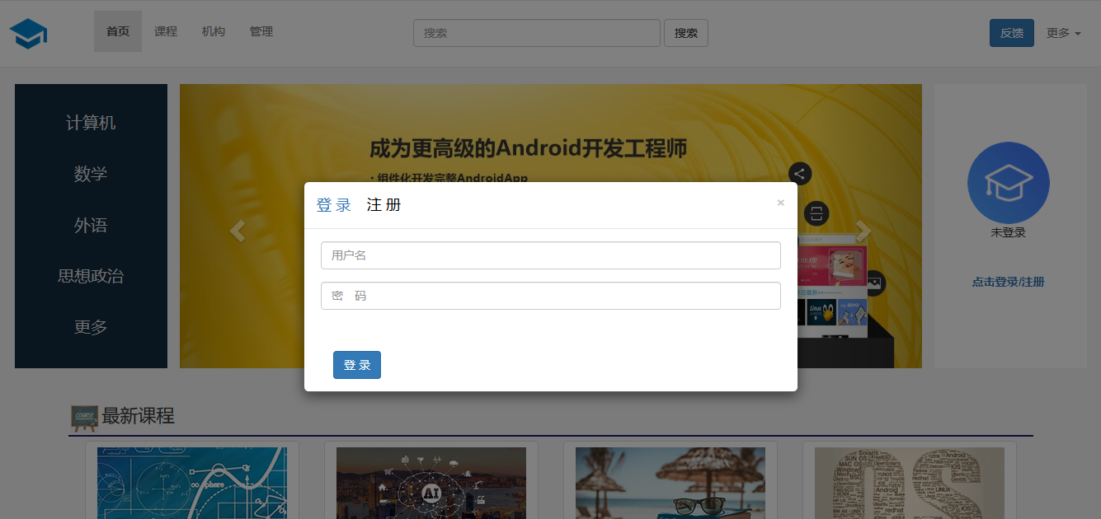

图6-1 登录注册界面

访问ip138.com和调用百度地图API获取用户IP和登录地址信息实现代码如下：

url = new URL("http://2020.ip138.com/ic.asp");

urlconn = url.openConnection();

调用百度API获得城市代码如下：

String ak="fnQ7V6EgNp2FWaYwNllRTd4BnpnAwuOy";

String url="http://api.map.baidu.com/location/ip?ak="+ak+"&ip="+ip+"&coor=bd09ll";

InputStream is = new URL(url).openStream();

BufferedReader rd = new BufferedReader(new InputStreamReader(is, Charset.forName("UTF-8")));

String jsonText = readAll(rd);

JSONObject json = JSONObject.parseObject(jsonText);

JSONObject obj = (JSONObject) ((JSONObject) json.get("content")).get("address\_detail");

String province = obj.getString("province");

String city=obj.getString("city");

6.2 主页课程推荐功能实现

进入系统主页，随机挑选管理员设置的5张轮播图片（如图6-2所示），此外自动给用户推荐最新课程（如图6-3所示）、最热课程和个性推荐，点击轮播图片或这栅格系统显示的课程，即可进入对应的课程简介页面。

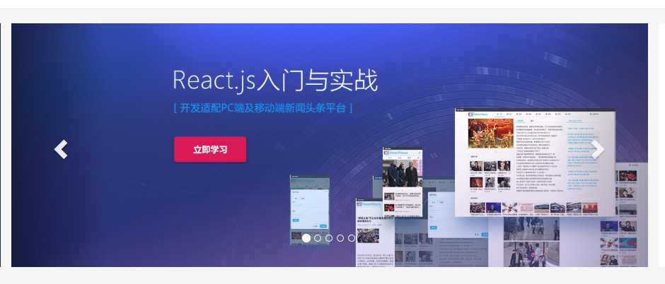

图6-2 首页轮播图界面 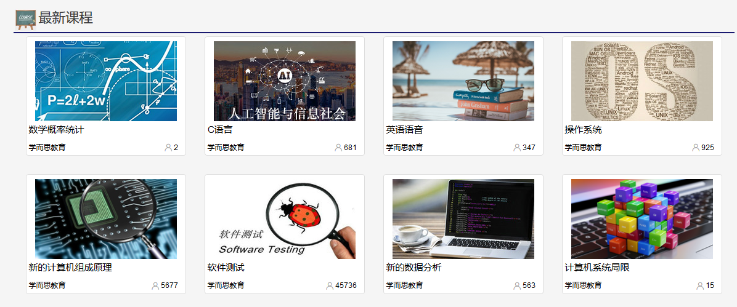

图6-3 首页课程推荐界面

获取轮播图代码如下：

@RequestMapping("/getCarousel")

public @ResponseBody Map<String, List<CarouselInfo>> getCarousel(){

try{

List<CarouselInfo> homePageCarouselInfo = iAdminCarouselMagService.getHomePageCarouselInfo();

for(int i=0;i<homePageCarouselInfo.size();i++){

System.out.println(homePageCarouselInfo.get(i));

}

map.put("homePageCarouselInfo",homePageCarouselInfo);

}catch (Exception e){

System.out.println(e);

}

return map;

}

生成个性推荐的代码如下：

String[] interestSplit = interest.split(",");int len=interestSplit.length;

for(int i=0;i<len;i++){

recoUserHomePageCourse= iCourseService.findRecoUserHomePageCourse("%"+interestSplit[i]+"%");

recommendUserHomePageCourse.addAll(recoUserHomePageCourse);

}

homePageCourseSet.addAll(recommendUserHomePageCourse);

recommendUserHomePageCourse.clear()；

while (homePageCourseSet.size()<8){

recommendUserHomePageCourse=iCourseService.findRandUserHomePageCourse();

homePageCourseSet.addAll(recommendUserHomePageCourse);

recommendUserHomePageCourse.clear();  
 }

int count=0;

for(PreviewCourseInfo previewCourseInfo:homePageCourseSet){

count++;recommendUserHomePageCourse.add(previewCourseInfo);

if(count==8){break；}

}

在代码实现上，获取最新课程信息、最热课程信息的代码与个性推荐代码类似，故不再重复赘述。

6.3 课程搜索功能实现

在系统主页的搜索框中输入想要搜索的课程关键词（如图6-4所示），按下回车键或者点击搜索，即可分页显示搜索结果（如图6-5所示），点击可进入课程信息介绍页面进行查看。

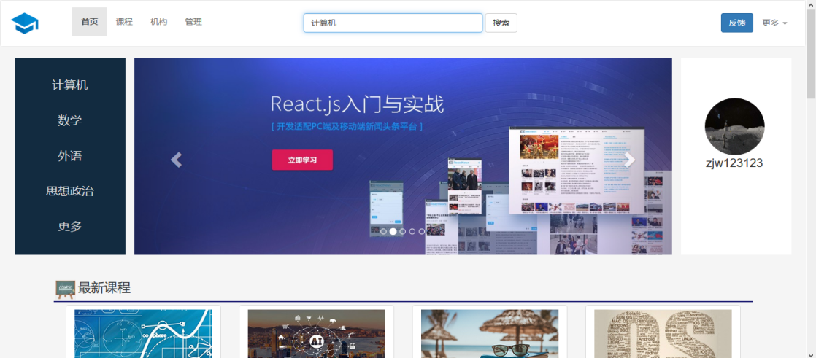

图6-4 搜索内容展示界面

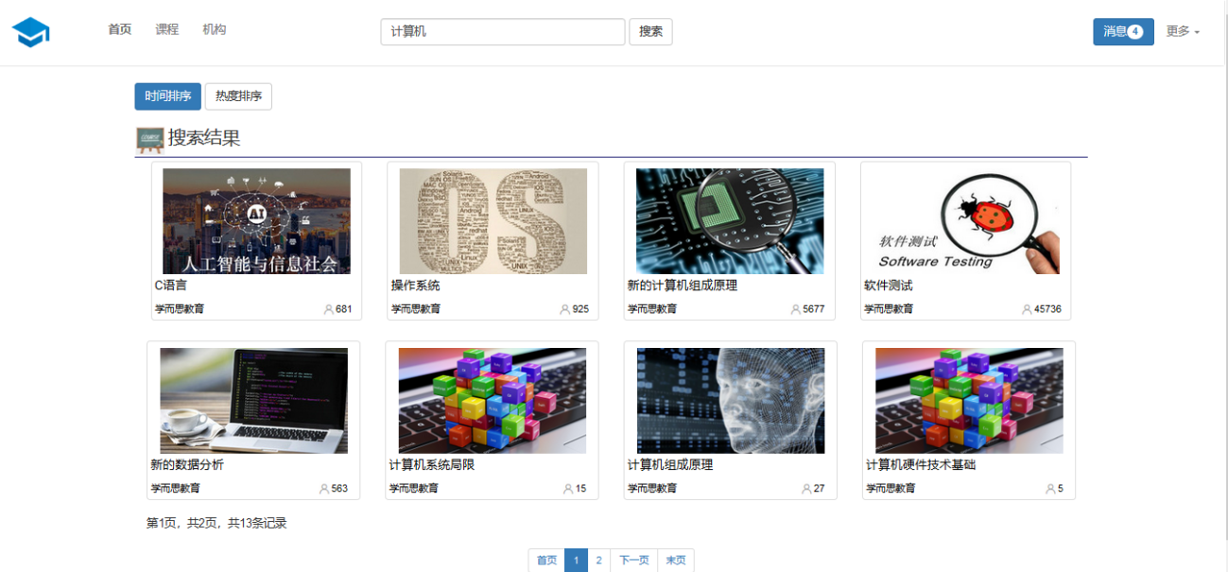

图6-5 搜索结果展示界面

搜索功能前端代码：

$("#search\_btn").click(function () {

if(searchText!=""){

var url="${pageContext.request.contextPath}/search/sortByCreateTime?searchKey="+searchText;

$("#searchA").attr("href",url);

var el=document.getElementById('searchA');

el.click();

}

});

对应后台代码如下：

（1）使用mybatis的注解写的sql语句如下：

@Select("select courseId,courseName,courseImageAddr,uploaderName,studentNum from course\_info where kindKey like #{searchKey} or courseName like #{searchKey} Order By createTime Desc ")

public List<PreviewCourseInfo> searchOutComeSortByTime(String searchKey);

（2）Java代码如下：

char[] searchKeyChar = searchKey.toCharArray();

String searchKey2="%";

for(int i=0;i<searchKeyChar.length;i++){

searchKey2=searchKey2+searchKeyChar[i]+"%"; }

List<PreviewCourseInfo> previewCourseInfoList = iCourseService.searchOutComeSortByTime(page, size, searchKey2);

PageInfo previewCourseInfoListPageInfo=new PageInfo(previewCourseInfoList);

6.4 查看课程功能实现

在课程信息查看界面先看到课程的重要信息（如图6-6所示），接下来是机构的简介、课程简介和课程目录信息（如图6-7所示），最下面是分页显示的用户评价（如图6-8所示）。

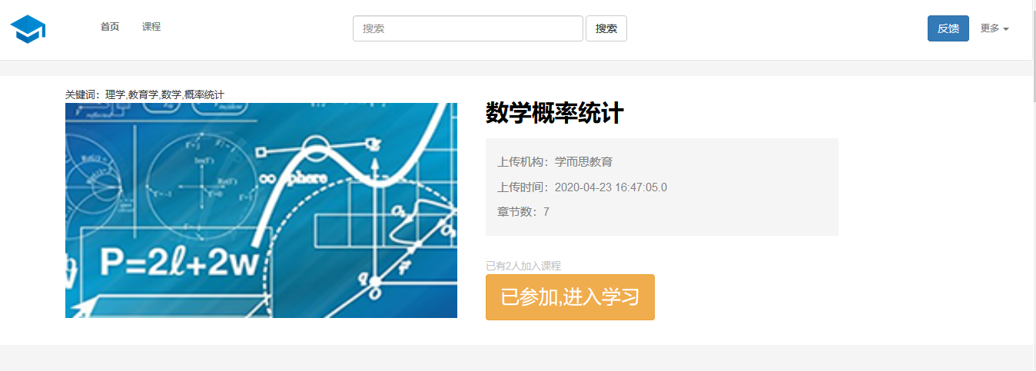

图6-6 查看课程界面

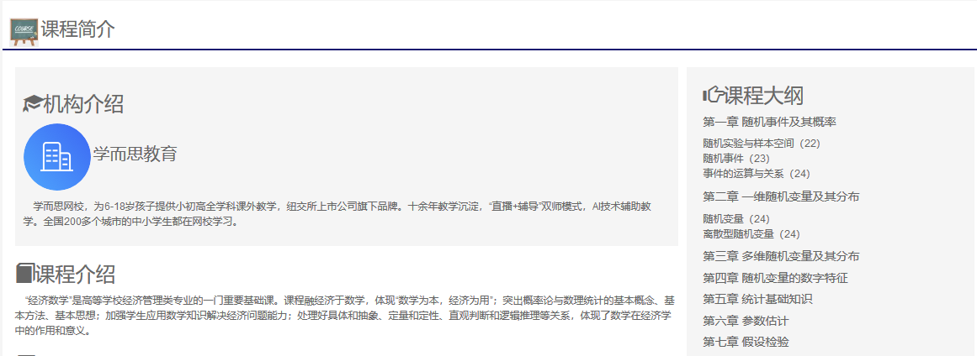

图6-7 课程和机构简介界面

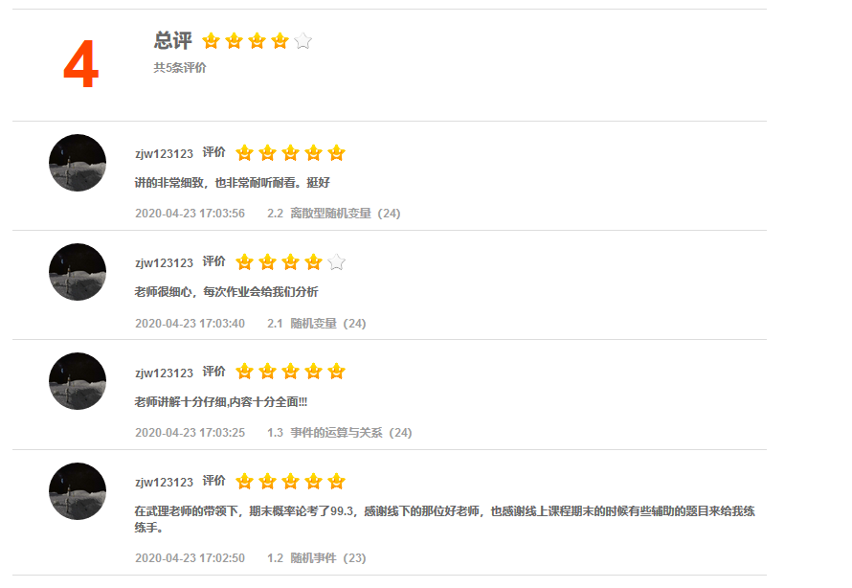

图6-8 课程所有评价界面

获取课程信息代码如下所示：

CourseInfo courseInfo = iCourseService.findCourseByCourseId(courseId);

List<ChapterInfo> chapterList = iCourseService.findChapterBeanByCourseId(courseId);

List<String> inChapterVideoList=null;

for(int i=1;i<=chapterList.size();i++){

inChapterVideoList=iVideoService.findInChapterVideoList(courseId,i);

}

获取评论后台代码如下：

List<UserCommentInfo> userCommentInfoList=iCommentService.findCourseAllComment(page,size,courseId);

UserCommentInfo userCommentInfo=null;

for(int i=0;i<userCommentInfoList.size();i++){

userCommentInfo=userCommentInfoList.get(i);

userCommentInfo.setCreateTime(GetTime.cutDateTime(userCommentInfo.getCreateTime()));

userCommentInfoList.set(i,userCommentInfo);

totle=totle+userCommentInfo.getPoint();

}

double avg=totle/userCommentInfoList.size();

int avg\_int= (int)Math.round(avg);

PageInfo userCommentInfoListPageInfo = new PageInfo(userCommentInfoList);

6.5 观看网课功能实现

用户在课程信息查看页面上点击开始学习，即可进入网课播放页面，在选择往章节和章节内视频列表后，即可显示该视频的信息（如图6-9所示），点击即可播放视频。

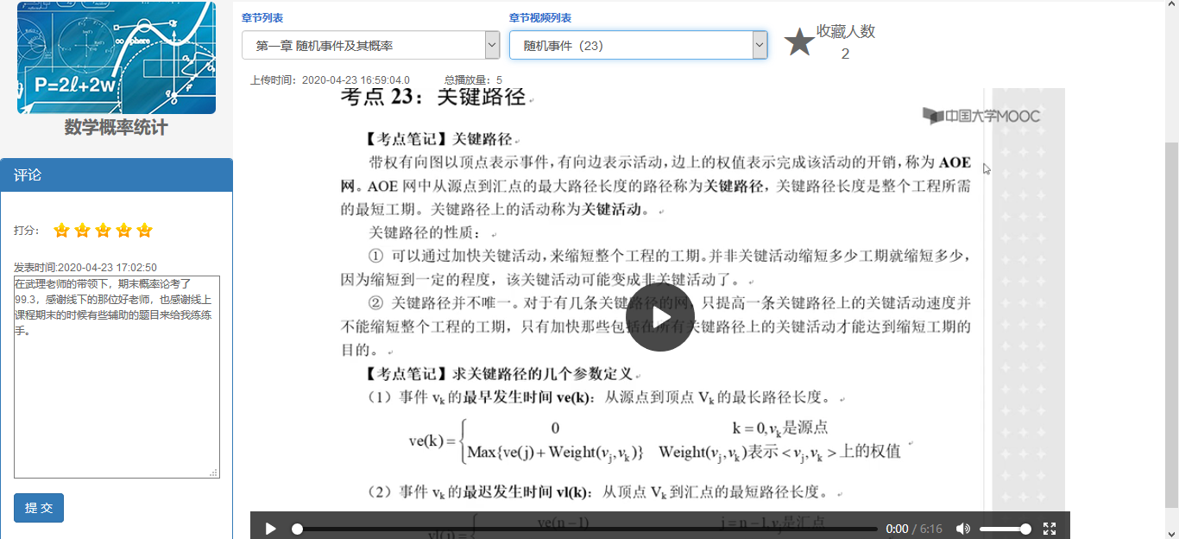

图6-9 网课播放界面

加载视频前端ajax代码如下：

$.ajax({

url:"${pageContext.request.contextPath}/video/userPlayVideo",

data:{"courseId":'${courseInfo.courseId}',"chapterId":chapterId,"inChapterId":inChapterVideoId},

type:"post", dataType:"json",async:false, traditional : true

});

后端代码如下：

（1）获取视频信息并保存播放记录：

VideoInfo videoInfo=iVideoService.findVideoBean (courseId,chapterId,inChapterId);

PlayVideoInfo playVideoInfo = new PlayVideoInfo(playId, userId, courseId, videoId, playTime);

iVideoService.saveUserPlayInfo(playVideoInfo);

（2）获取收藏和评论信息

CommentInfo commentInfo=iCommentService.findCommentInfoById(userId,videoId);

if(commentInfo!=null){

commentInfo.setCreateTime(GetTime.cutDateTime(commentInfo.getCreateTime()));

}

int collectNum = iUserCollectVideoService.countVideoCollect (videoId);

int state=iUserCollectVideoService.whetherUserCollect (userId,videoId());

6.6 收藏功能实现

用户在“我的收藏”里面可以看到自己收藏的所有视频，视频预览信息包括所属机构、视频标题、收藏时间和累计播放量（如图6-10所示）。

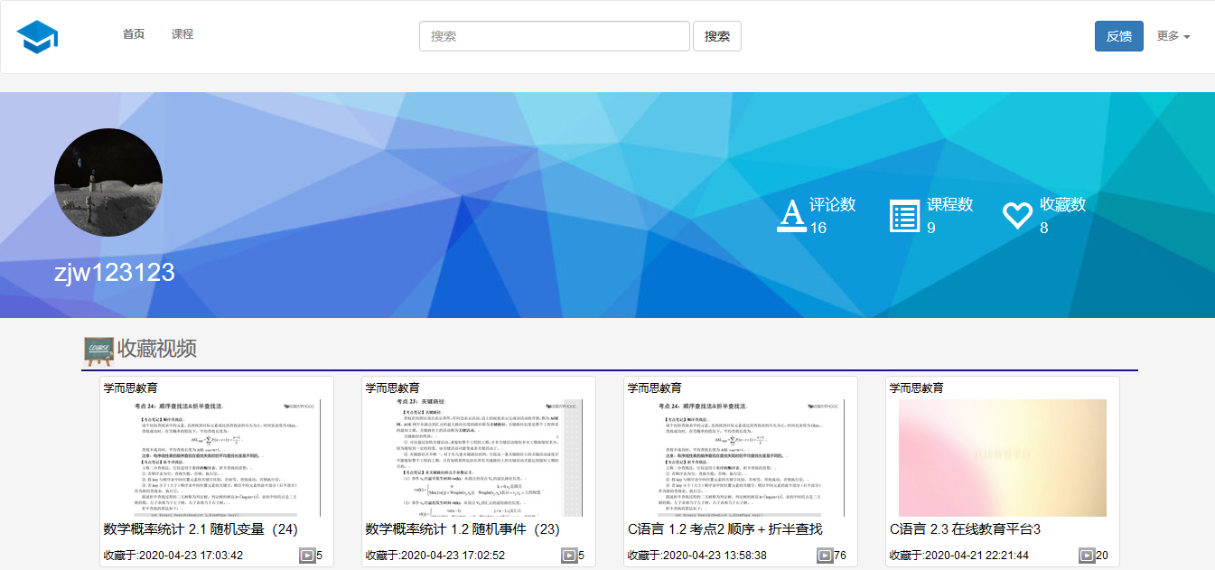图6-10 用户我的收藏界面

展示收藏视频的后端代码如下：

List<PreviewVideoInfo> userCollectVideo = iVideoService.ollectVideo(page,size,userId);

for(int i=0;i<userCollectPreviewVideoInfo.size();i++){

videoInfo= userCollectVideo.get(i);

videoInfo.setCollectTime(GetTime.cutDateTime(videoInfo.getTime()));

userCollectVideo.set(i,previewVideoInfo);

}

PageInfo userCollectVideoPageInfo=new PageInfo(userCollectPreviewVideoInfo);

mv.addObject("userCollectVideoPageInfo ", userCollectVideoPageInfo);

6.7 评论功能实现

用户在视频播放界面可以发表或修改评论，在“我的评论”里面可以查看自己发表的所有评论，用户可以删除自己发表的评论（如图6-11所示）。

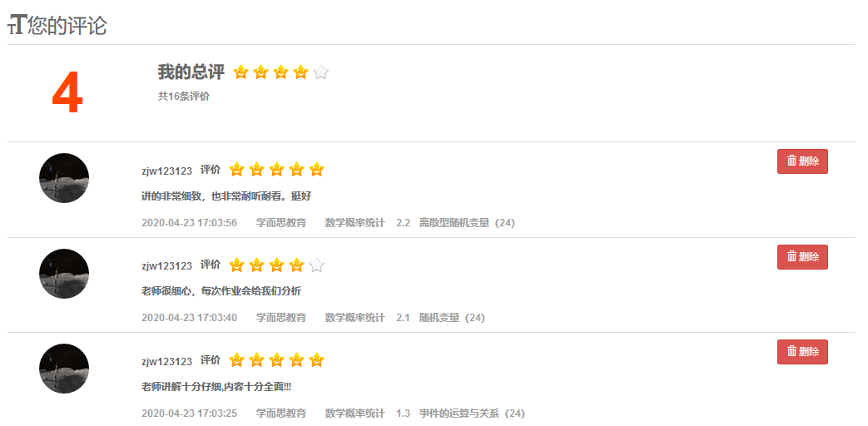

图6-11 我的评论界面

前端删除按钮jquery代码如下：

$(".delete\_btn").click(function(){

var id=$(this).attr("id");

$.ajax({

url:"${pageContext.request.contextPath}/comment/delete",

dataType:"json",data:{"commentId":id}, type:"post",

success:function (data) {

if(data=="1"){

alert("评论删除成功！");

location.replace(location);

}

},

error:function (data) {

alert("删除评论发生异常！");

}

});

});

后台代码如下：

List<MyCommentInfo> userComment=iCommentService.findUserComment(page,size,userId);

List<Integer> pointList=iCommentService.findCommentPoint(userId);

double totle=0;

for(int i=0;i< pointList.size();i++){

totle=totle+ pointList.get(i);}

double avg=totle/ pointList.size();

int avg\_int= (int)Math.round(avg);

6.8 账户设置功能实现

点击账户设置，显示账户信息,用户可以修改电子邮箱和头像（如图6-12所示）。在邮件设置里面，用户可以自由设置电子邮箱功能（如图6-13所示）。兴趣设置和修改密码与其他两个界面类似，故不再叙述。

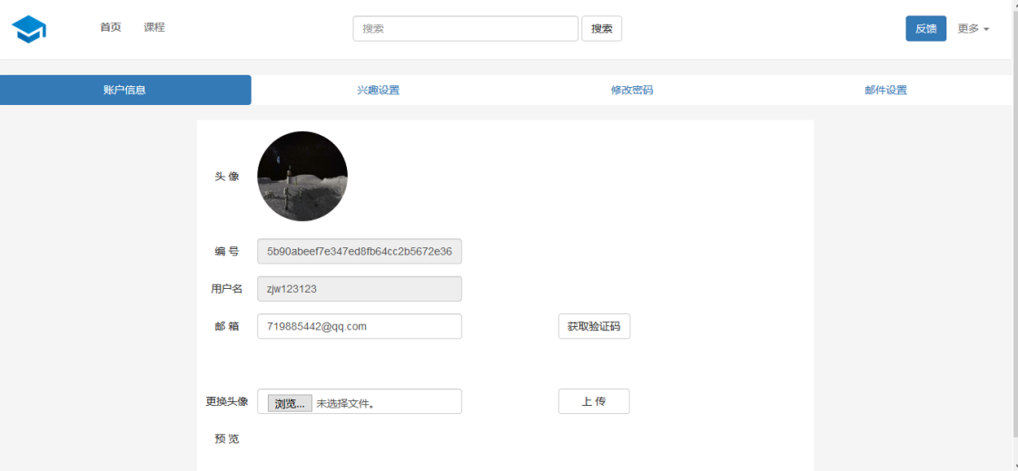

图6-12 修改信息界面

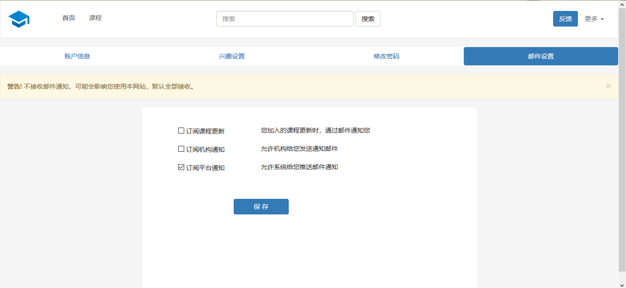

图6-13 邮件功能设置界面

发送邮件的代码如下：

Authenticator authenticator = new Authenticator() {

@Override

protected PasswordAuthentication getPasswordAuthentication() {

String userName = props.getProperty("mail.user");

String password = props.getProperty("mail.password");

PasswordAuthentication passwordAuthentication = new PasswordAuthentication(userName, password);

return passwordAuthentication;

}

};

Session mailSession = Session.getInstance(props, authenticator);

MimeMessage message = new MimeMessage(mailSession);

String username = props.getProperty("mail.user");

InternetAddress form = new InternetAddress(username);message.setFrom(form);

InternetAddress toAddress = new InternetAddress(to);

message.setRecipient(Message.RecipientType.TO, toAddress);

message.setSubject(title);

Transport.send(message);

6.9 反馈功能实现

任意用户界面的右上角都设置了反馈界面的入口，点击进入反馈界面，完整填写表单信息，然后提交用户反馈（如图6-14所示）。

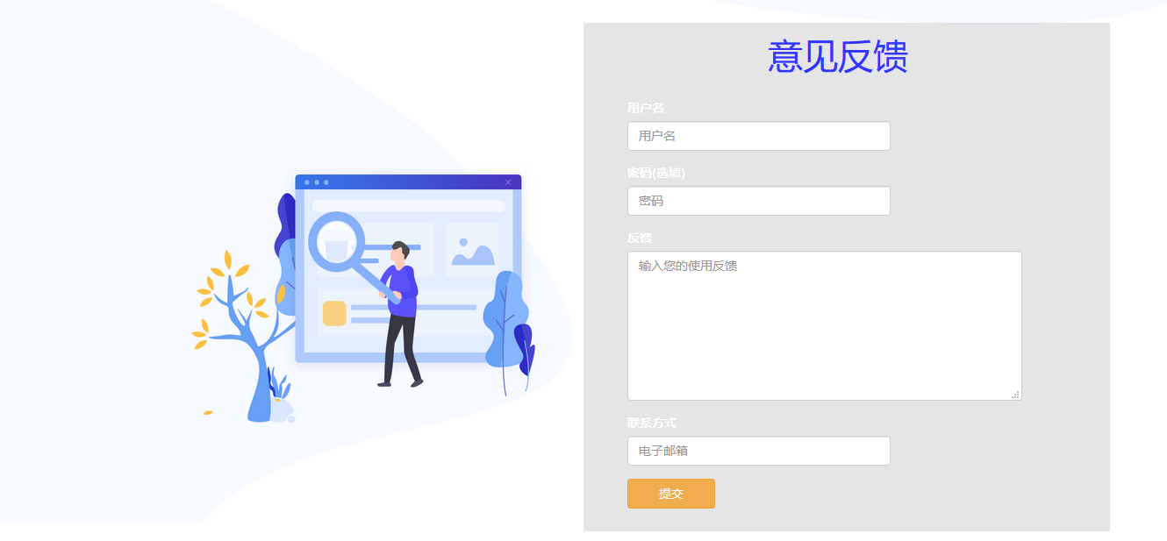

图6-14 用户反馈界面

提交反馈后台代码如下：

@RequestMapping("/create")

@ResponseBody

public String create( String username, String password,String text\_feedback,String email) {

String feedBackId= GetOnlyID.getId();

int login = iUserAccountService.login(username, password);

int state=0;

String time= GetTime.getDateTime();

FeedBackInfo feedBackInfo;

if(login==1){

feedBackInfo=new FeedBackInfo(feedBackId,username,email,text\_feedback,time,1,"");

}else{

feedBackInfo=new FeedBackInfo(feedBackId,username,email,text\_feedback,time,2,"");

}

iFeedBackService.createFeedBack(feedBackInfo);

return "1";

}

6.10 评论功能实现

机构用户在查看课程界面可以分页查看课程信息（如图6-15所示），点击修改，即可进入到课程信息修改的页面（如图6-16所示），在此页面内可以修改对应的课程信息；点击查看按钮，可以查看课程内视频的信息，也可以修改并保存视频信息（如图6-17所示）。

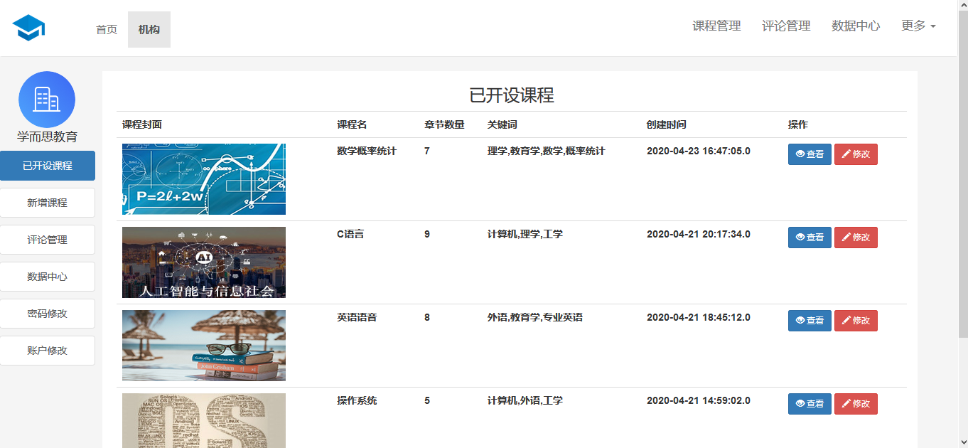

图6-15 查看课程界面

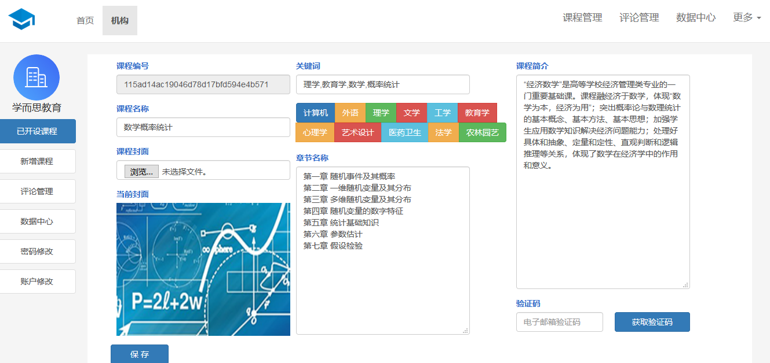

图6-16 修改课程界面

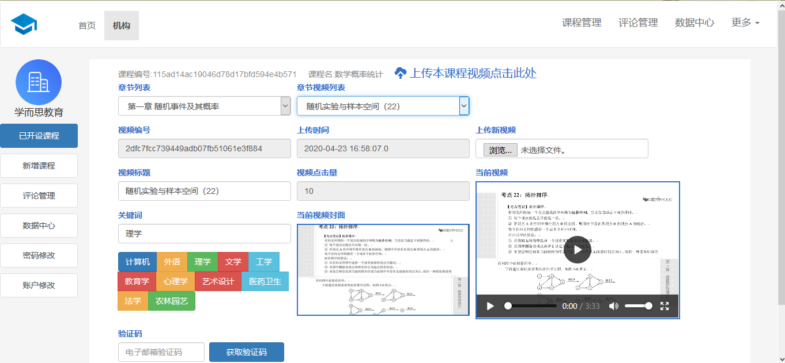

图6-17 查看视频信息界面

查看所有课程信息代码如下：

@RequestMapping("/institutionDisplayCourseList")

public ModelAndView findAllCourse(int page,int size,String institutionId) {

List<CourseInfo> courseList=iCourseService.findAllCourse(page,size,institutionId);

PageInfo pageInfo = new PageInfo(courseList);

ModelAndView mv = new ModelAndView();

mv.addObject("pageInfo", pageInfo);

mv.setViewName("institutionDisplayAllCourse");

return mv;

}

上传课程封面的后台代码如下：

String actualP = request.getSession().getServletContext().getRealPath("/courseCoverImages/");

File file=new File(actualP);

if(!file.exists()){

file.mkdirs();

}

String originalFilename=multipartFile.getOriginalFilename();

String imgName=GetOnlyID.getFileName(originalFilename);

courseImageAddr="courseCoverImages/"+imgName;

multipartFile.transferTo(new File(realPath,imgName))；

6.11 用户评价管理功能实现

机构在用户评价管理页面，可以分页查看用户在其开设的课程下发表的所有评价，如若发现有不合理的评价，机构用户有权删除评价记录（如图6-18所示），其代码与用户的“我的评价”相似，故再次不在粘贴代码。

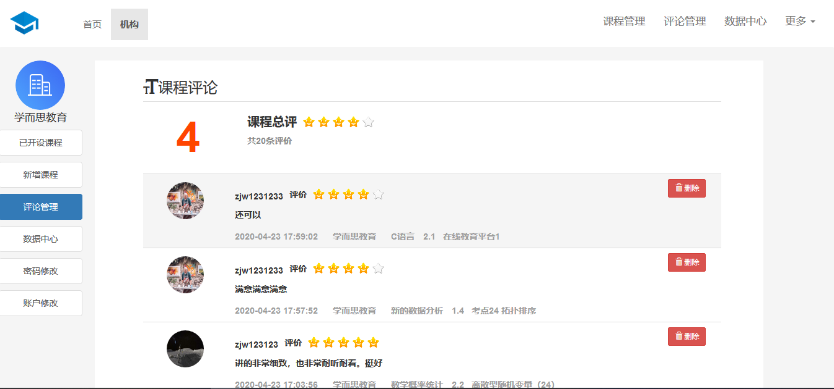

图6-18 用户评价管理界面

6.12 账户信息变更功能实现

机构用户在账户信息变更页面可以修改机构名称、上传新的资质证明照片和修改账户简介（如图6-19所示），点击保存即进入管理员审批流程，需要等管理员审批通过方可正常。

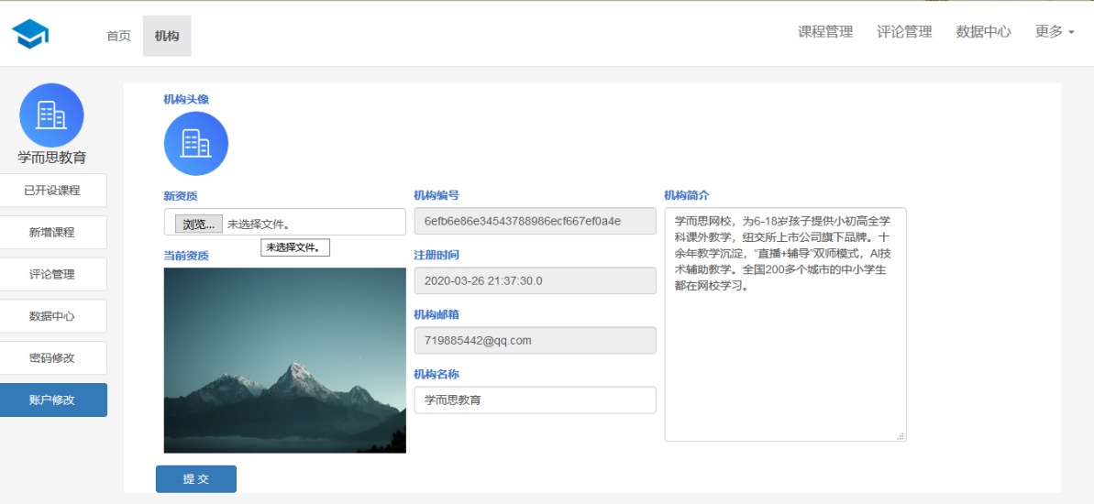

图6-19 机构账户信息变更界面

上传表单的前台ajax代码如下：

var form = document.forms.namedItem("institutionInfoForm");

var formData = new FormData(form);

$.ajax({

url: "${pageContext.request.contextPath}/institutionAccount/modifyInstitutionInfo",

type: "post",data: formData ,

success: function (data) {

if(data=="1") {

var el = document.getElementById('homePage'); el.click();

}

},

error:function (data) {alert("服务器端未知异常，请重试！"); }

});

6.13 机构数据中心功能实现

机构用户点击进入机构数据中心，页面上方将会显示参课人次、播放次数、评论数、收藏数的历史总数居和昨日数据，下方通过柱状图的形式展示进七日四中数据的变化情况（如图6-20示），方便机构用户掌握自己课程播放情况，以便及时调整课程类型。

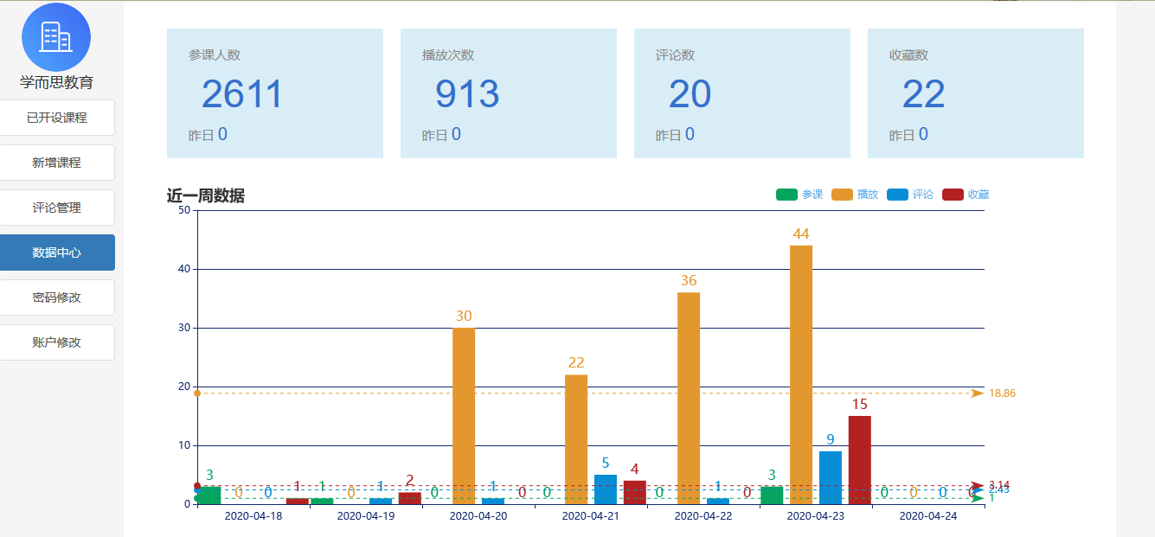

图6-20 机构数据中心界面

后台获取展示数据代码如下：

allJoinCourseNum = iInstitutionDataService.countAllJoinCourseNum (institutionId);

yesterdayJoinNum = iInstitutionDataService.countYesterdayJoinNum (institutionId, yesterday);

allPlayVideoNum = iInstitutionDataService.countAllPlayVideoNum (institutionId);

yesterdayPlayNum = iInstitutionDataService.countYesterdayPlayNum (institutionId, yesterday);

allCommentNum= iInstitutionDataService.countAllCommentNum (institutionId);

yesterdayComNum = iInstitutionDataService.countYesterdayComNum (institutionId, yesterday);

allCollectNum = iInstitutionDataService.countAllCollectNum(institutionId);

yesterdayColNum = iInstitutionDataService.countYesterdayColNum(institutionId, yesterday);

for(int i=1;i<=7;i++){

joinCourseList.add(iInstitutionDataService.countYesterdayJoinNum (institutionId, day));

playVideoList.add(iInstitutionDataService.countYesterdayPlayNum(institutionId, day));

commentList.add(iInstitutionDataService.countYesterdayComNum (institutionId,day));

collectList.add( iInstitutionDataService.countYesterdayColNum (institutionId, day));

}

6.14 首页轮播管理功能实现

管理员在轮播图管理界面，可以查看所有已经上传的轮播图信息，点击后面“展示”或“隐藏”按钮即可设置首页展示的轮播图片（如图6-21所示）。管理员还可以在此页面上传新的轮播图，新上传的轮播图默认状态为“展示”(如图6-22所示)。

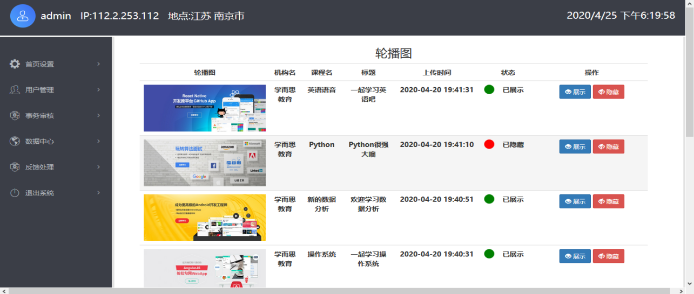

图6-21 轮播图管理界面

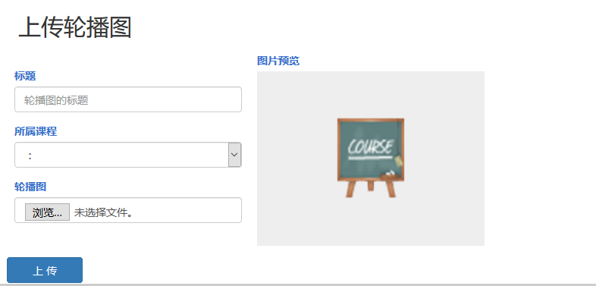

图6-22 上传轮播图

分页获取轮播图的后台代码如下：

public ModelAndView carouselMag( int page, int size){

ModelAndView mv=new ModelAndView();

List<AdminUseCourse> allCourse= iAdminCarouselService.findAllCourse ();

List<AdminCarouselInfo> carousel = iAdminCarouselService.carousel(page, size);

PageInfo carouselListPageInfo=new PageInfo(carousel);

mv.addObject("allCourseNameId",allCourseNameId);

mv.addObject("carouselListPageInfo",carouselListPageInfo);

mv.setViewName("adminCarouselMag");

return mv;

}

上传轮播图代码和上传用户账户信息代码十分相似，故在此不再展示。

6.15 用户管理功能实现

管理员分别对机构账户和普通用户账户进行管理，在本模块中可以查看所有机构账户的状态，但只能对机构账户进行解封和停用的操作，其余操作需要移步至事务审核模块（如图6-23所示）。此外，鼠标悬停在资质照片上会自动放大显示，便于管理员审核机构资质。普通用户账户管理仅有解封和停用的操作，故在此不再详细阐述。

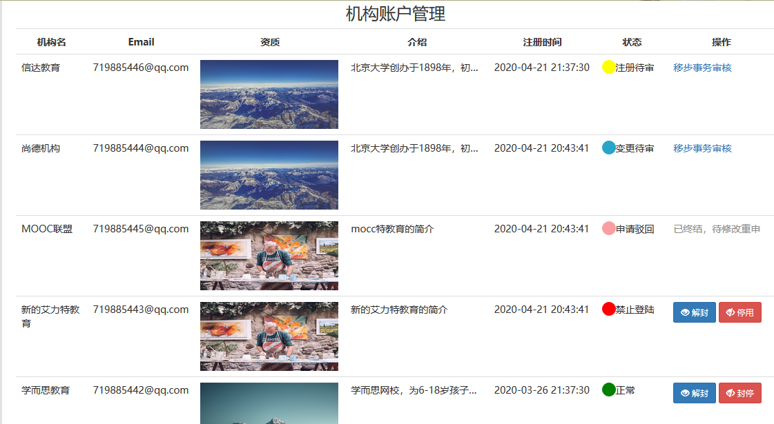

图6-23机构账户管理界面

放大查看资质图片功能代码如下：

$("img.dimg").mouseover(function () {

$(this).css("z-index","200");

$(this).css("transform","scale(5)");

});

$("img.dimg").mouseout(function () {

$(this).css("z-index","10");

$(this).css("transition","all .3s ease 0s");

$(this).css("transform","scale(1)");

});

解封功能后台代码如下：

@RequestMapping(value = "/institutionOpen")

public @ResponseBody

String institutionOpen(String institutionId){

try {

iAdminAccountMagService.openInstitutionAccount(institutionId);

return "1";

} catch (Exception e) {

return "0";

}

}

6.16 事务审批功能实现

事务审批分为机构注册审批和机构信息变更审批，本次以机构注册审批为例（如图6-24示），管理员点击通过后，该机构账户就可以正常登录，若点击拒绝按钮，则机构账户的状态变为“已终结，待修改重申”，等到机构账户再次登录时，系统会提醒机构账户修改注册信息，重新提交管理员审核。

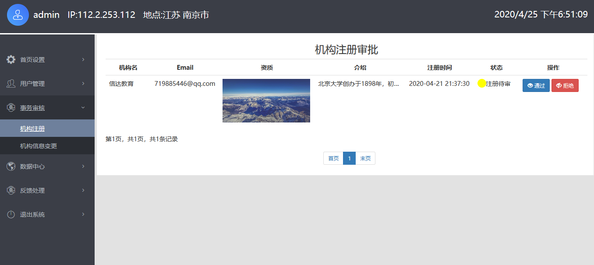

图6-24 机构注册审批界面

本界面上通过和拒绝按钮的后端代码和机构账户管理的解封停用按钮的后端代码类似，只改变了账户的状态位，故在此不再粘贴代码。

6.17反馈处理功能实现

管理员未回复的用户反馈都会在未处理的用户反馈界面里面显示出来，如果反馈里所填的用户名和密码正确，则反馈状态为“验证通过”，反正则为“验证失败”（如图6-25示）。对于无意义的用户的反馈，管理可以选择忽略；如需回复反馈，点击回复按钮，跳出一个用户Email地址自动填充完成的回复框（如图6-26示），在此框内输入管理员回复的内容，点击发送即可。

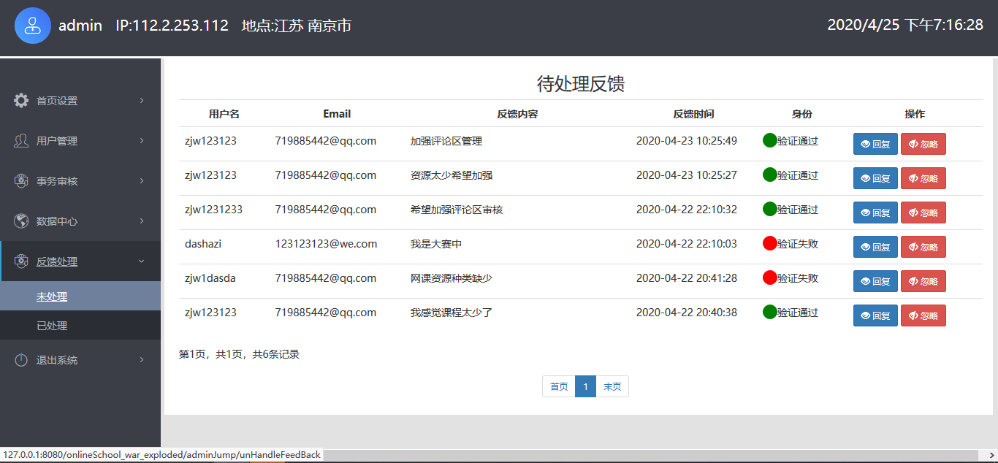

图6-25 反馈处理界面

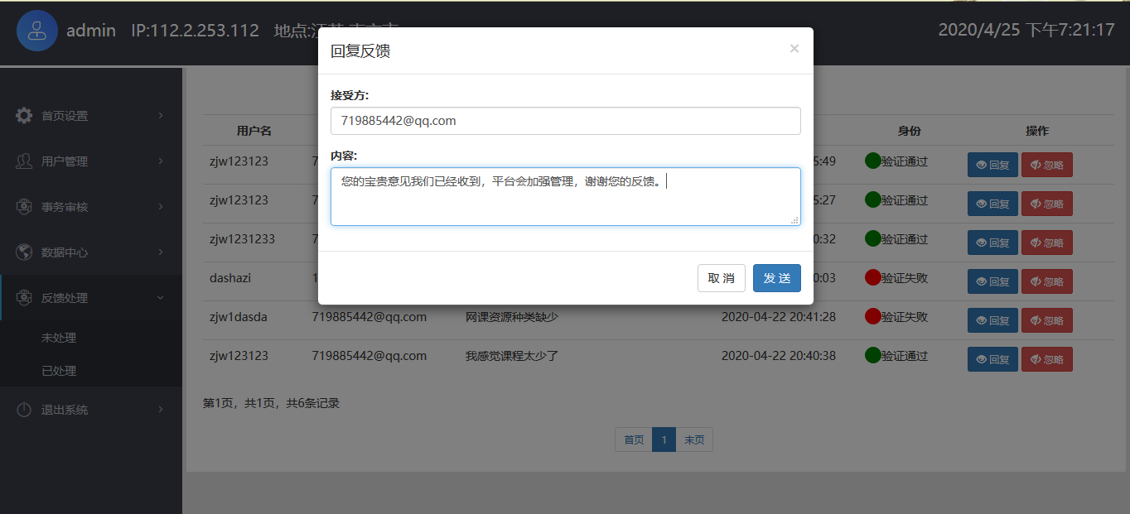

图6-26 反馈回复界面

管理员回复用户反馈后台代码如下：

@RequestMapping(value = "/handle")

public @ResponseBody String handle(String feedBackId,String reFeedBack,String email){

try {

iFeedBackService.handleFeedBack(feedBackId, reFeedBack);

SendEmail.sendMail(email,reFeedBack,"来自管理员的反馈回复");

return "1";

} catch (Exception e) {return "0"; }

}

6.18 后台数据中心功能实现

后台首页展示系统用户、机构、课程和评论总数，下方折现图展示当天各个时段登录量和播放量，旁边饼状图展示所有评论分数的分布（如图6-27所示）。全国数据展示使用地图展示各个省份登录的总人次，不同数量段在地图上显示出不同的颜色，便于区分查看（如图6-28所示）。昨日数据页面展示系统昨日允许情况，尤其是视频播放排名，有利于管理员掌握系统整体的倾向（如图6-29所示）。标签倾向界面展示用户和网课标签出现频率最高的10个词（如图6-30所示），管理员可以据此建议机构创建相关课程。

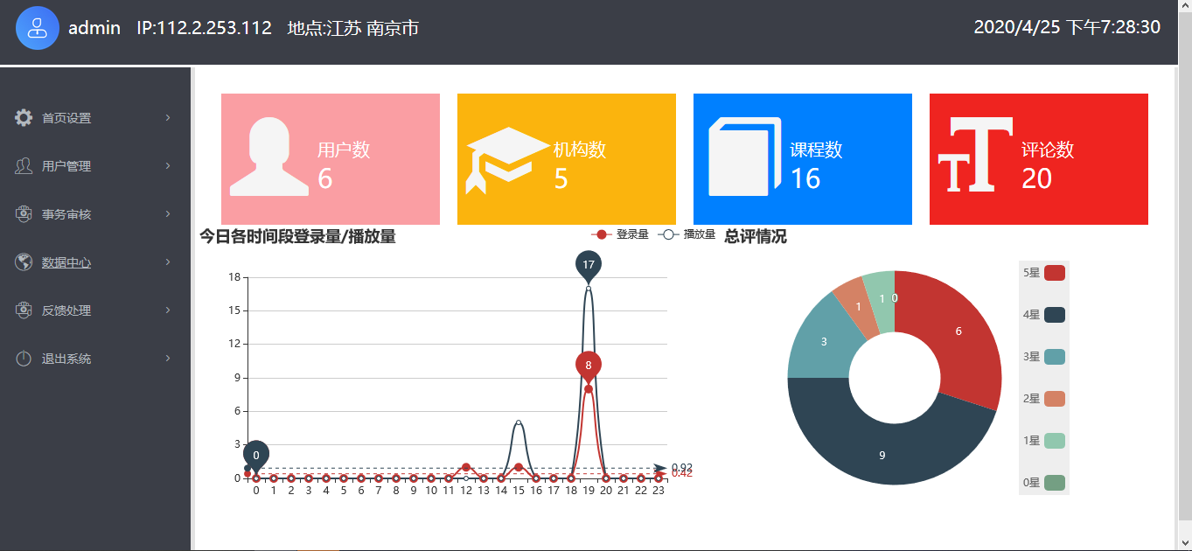

图6-27后台首页数据展示界面

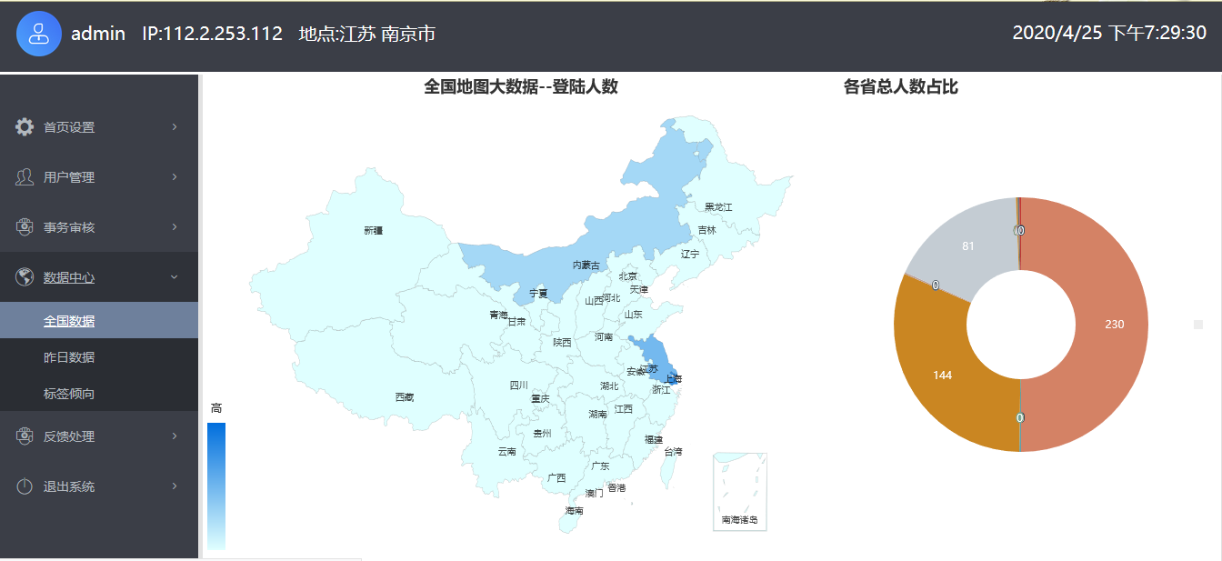

图6-28 全国登录数据展示界面

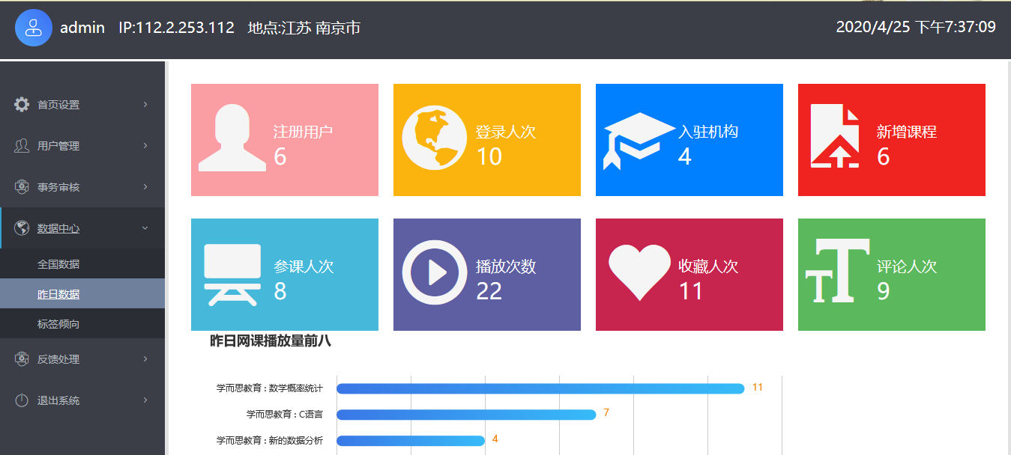

图6-29 昨日系统数据界面

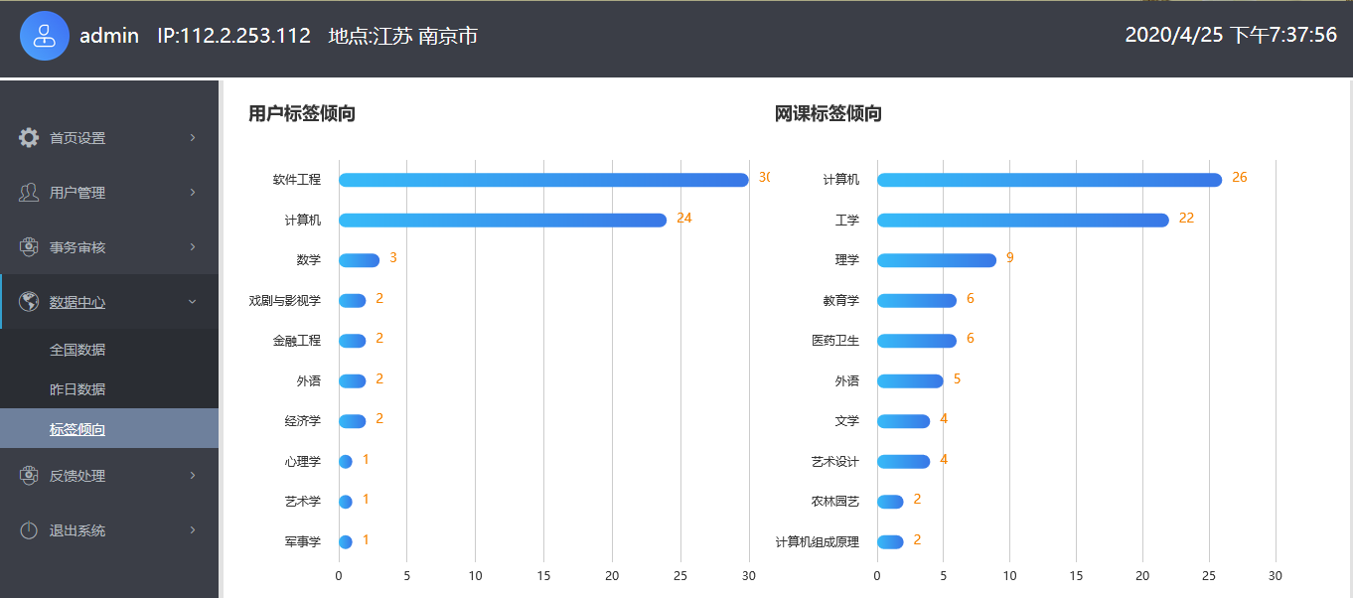

图6-30 用户和课程标签倾向对比界面

标签倾向后台代码如下：

List<String> allUserInterest = iAdminCountDataService.findAllUserInterest("");

Map<String, Integer> userInterestMap = Sort.getInterestAndNum(allUserInterest);

Map<String, Integer> sortUserInterestMapByValue = Sort.sortMapByValue(userInterestMap);

其中，allUserInterest为所有用户兴趣列表，userInterestMap的key为兴趣标签，value为此标签出现的次数，调用sortMapByValue()函数对用户兴趣map进行排序，取出前十存到结果map里，返回到前台展示。

统计标签出现次数后台代码如下：

public static Map<String,Integer> getInterestAndNum(List<String> allUserInterest){

List<String> interestList=new ArrayList<String>();

for(int i=0;i<allUserInterest.size();i++){

String[] userIntSplit = allUserInterest.get(i).split(",");

for(int j=0;j<userIntSplit.length;j++){

interestList.add(userIntSplit[j]); }

}

Set uniqueSet = new HashSet(interestList);

for (Object temp : uniqueSet) {

integerMap.put((String) temp,Collections.frequency(interestList, temp));

}

return integerMap;

}

6.19 系统部署

系统使用阿里云服务器进行部署，服务器IP地址为121.89.187.138，提供8080端口供外网访问，数据库版本为MySQL 5.5.62，Java语言开发工具包为JDK 13.0.1，Tomcat 8.5.50为Servlet容器。

在本地IntelliJ IDEA 2019.1.3内，将项目打包成war包，将war包复制到服务器Tomcat内的webapps文件夹下，再双击打开服务器Tomcat内bin文件夹下的startup.bat即可成功开启服务器，系统首页访问网址为<http://121.89.187.138:8080/onlineSchool/index.jsp，如图6-31>所示。

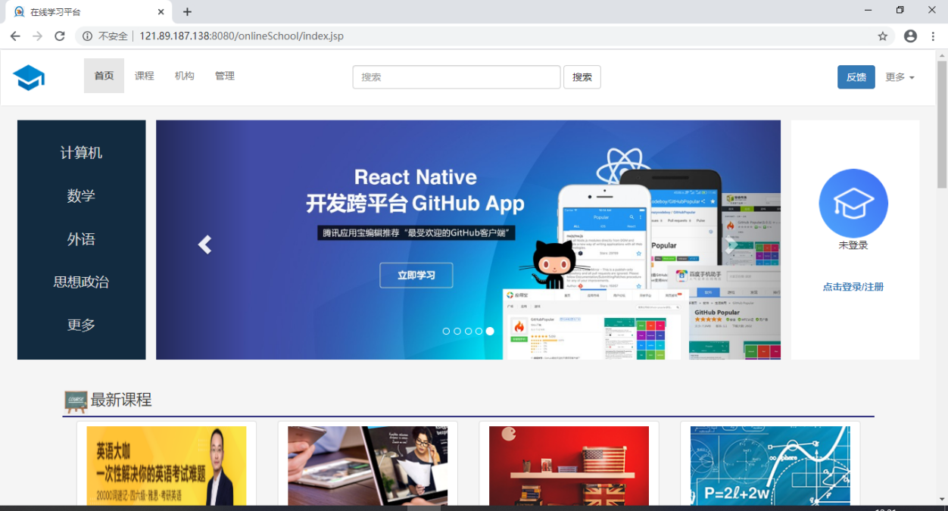

图6-31 系统首页展示

# 7 系统测试

系统测试采用黑盒测试方法，测试过程中检查每个功能是否可以正常使用。黑盒测试的重点在于测试程序的外部结构，并且首先检查软件界面和软件功能。

7.1 功能测试

对于系统几个重要的模块进行了功能测试，检测功能模块是否达到预期目标。首页课程推荐测试用例如表7-1所示。

表7-1 首页课程推荐模块测试用例表

|  |  |  |  |
| --- | --- | --- | --- |
| 名称 | 推荐模块测试 | | |
| 功能描述 | 验证能否根据用户填写的兴趣推荐课程 | | |
| 目的 | 向用户推荐可能感兴趣的课程 | | |
| 条件 | 用户正常访问网站首页 | | |
| 过程 | 查看未登录、登录和设置兴趣的情况下，主页课程推荐的内容 | | |
| 情况 | 测试用例 | 预期结果 | 实际情况 |
| 1 | 用户未登录 | 随机推荐八门网络课程 | 本次随机推荐为《计算机组成原理》、《C语言》、《数学概率统计》、《英语语音》、《系统局限性》、《Linux操作系统》、《数据分析》和《计算机硬件》，和预期结果一致 |
| 2 | 用户test001登录，但兴趣为空 | 随机推荐八门网络课程 | 本次随机推荐为《软件测试》、《单次速记》、《概率统计》、《英语语音》、《系统局限性》、《操作系统》、《设计模式》和《计算机硬件》，和预期结果一致 |
| 3 | 用户test002登录，兴趣为计算机科学、软件工程 | 推荐关键词与计算机或软件工程相关的八门网课 | 本次随机推荐为《计算机组成原理》、《C语言》、《软件测试》、《操作系统》、《Python》、《面向对象程序设计》、《系统设计与分析》和《计算机硬件》，和预期结果一致 |

视频上传测试用例如表7-2所示。

表7-2 视频上传测试用例表

|  |  |
| --- | --- |
| 名称 | 视频上传测试 |
| 功能描述 | 上传视频大于设置的上线，系统能否终止上传 |
| 目的 | 保证机构用户不能恶意上传大型视频文件 |
| 条件 | 机构账户通过审核，有权限上传视频 |
| 过程 | 上传不同大小的视频文件 |

续表7-2

|  |  |  |  |
| --- | --- | --- | --- |
| 情况 | 过程 | 预期结果 | 实际情况 |
| 1 | 上传300M以内的视频 | 点击上传，上传成功 | 和预期结果一致 |
| 2 | 上传1G的视频文件 | 点击上传，上传失败。 | 和预期结果一致 |

后台昨日数据展示界面测试用例如表7-3所示。

表7-3 后台昨日数据展示测试用例表

|  |  |  |  |
| --- | --- | --- | --- |
| 名称 | 数据展示测试 | | |
| 功能描述 | 前日播放课程视频不足8个 | | |
| 目的 | 检验容量为8的图标缺少数据的结果 | | |
| 条件 | 数据完整的正常显示，缺少数据的显示为0 | | |
| 过程 | 访问昨日数据界面 | | |
| 情况 | 过程 | 预期结果 | 实际情况 |
| 1 | 预制八个以上昨日视频播放记录 | 正常显示昨日播放量前八名的课程 | 和预期结果一致 |
| 2 | 预制八个以内但不为零个昨日视频播放记录 | 显示有数据项的数据，缺少数据项显示为空 | 和预期结果一致 |
| 3 | 删除所有昨日播放记录 | 显示图表结构，无数据 | 和预期结果一致 |

其他模块测试与之前几个模块测试类似，不再重复贴出。

7.2 易用性测试

易用性测试如表7-4所示。

表7-4 易用性测试

|  |  |  |
| --- | --- | --- |
| 测试用例 | 测试过程描述 | 测试结果 |
| 页面风格是否一致 | 网站Logo、页面布局、导航栏设计、按钮风格与分类、分页组件、字体大小、风格是否一致 | 系统页面风格一致 |
| 易浏览性 | 功能分区明显，用户能很快的找到自己想要的功能 | 页面功能布局符合使用习惯，导航栏放置快捷按钮 |
| 人性化的输入、输出设计，输出结果应简单、明了；尽可能减少用户输入 | 系统界面显示饱满，但又不拥挤，符合人的审美 |
| 交互界面布局充实，颜色搭配合理，风格一致，符合人们习惯 | 整体风格一致，符合人们习惯 |
| 易操作性 | 网站使用简单，重要地方有提示信息，异常操作能及时拦截 | 系统操作简便 |

# 8 总结

通过系统的设计与实现过程进一步掌握了在Java中使用SSM架构开发Web网页的知识，熟悉用Maven去导入架包、构建项目的过程，对本科阶段学习的软件开发的基本流程有了更深层次的理解，也对软件工程这一专业有更深的认识。

系统的开发首先要对用户的需求有准确的认识，然后通过软件工程开发语言将本系统的需求形成书面化、规范化的文档，及需求规格说明书；其次是对系统进行概要设计和详细设计，简单来说就是将整个系统拆分成若干个小的模块，并设计好程序的流程、使用的算法和数据库表的结构；然后进入系统编码阶段，选择Java的集成开发工具IDEA，规范了编码风格，提高开发效率。经过反复的测试，本系统满足了功能需求，完成预定的开发任务。但在开发过程中也暴露出一些自身能力的不足，尤其是数据库表设计上，由于设计阶段考虑不周，导致后面开发过程中，反复修改数据库表，大大延缓开发进度，有待进一步完善。本次毕业设计，是对本科阶段所学知识和动手能力的综合考察，一定程度上的增强了自身能力，收获颇丰。

# 参考文献：

[1] 任沁沁. 公安部发布最新全国机动车和驾驶人数据. 新华社，2021.12

[2] 刘志强. 停车场建设需再发力. 人民日报，2020.7

[3] Mujeeb Ur Rehman. A smart parking system to minimize search time, fuel consumption and CO2 emission. ICAC，2020.9

[4] MDN Contributors. MDN Web Doc Geolocation API. MDN，2022.4

[2] 刘宇宙. Python 3.5 从零开始学. 清华大学出版社，2017.8

[3] Miguel Grinberg. Flask Web Development. OReilly Media，2014.6

[4] 张海藩等. 软件工程导论. 清华大学出版社，2017.7

[5] 梁灏. Vue.js 实战. 清华大学出版社，2017.10

[6] Scott Chacon, Ben Straub. Pro Git. Apress，2021.8

[7] Antoni Roig Alegre. Scope of Parking in Europe. EPA, 2013.9

[8] James Turnbull. The Docker Book. Turnbull Press, 2014.7

# 致谢